3022207128-杨宇鑫-实验三

1. 微服务应用初探
   1. 下载 Spring Cloud 微服务实例项⽬源代码

<https://github.com/aliyun/alibabacloud-microservice-demo.git>

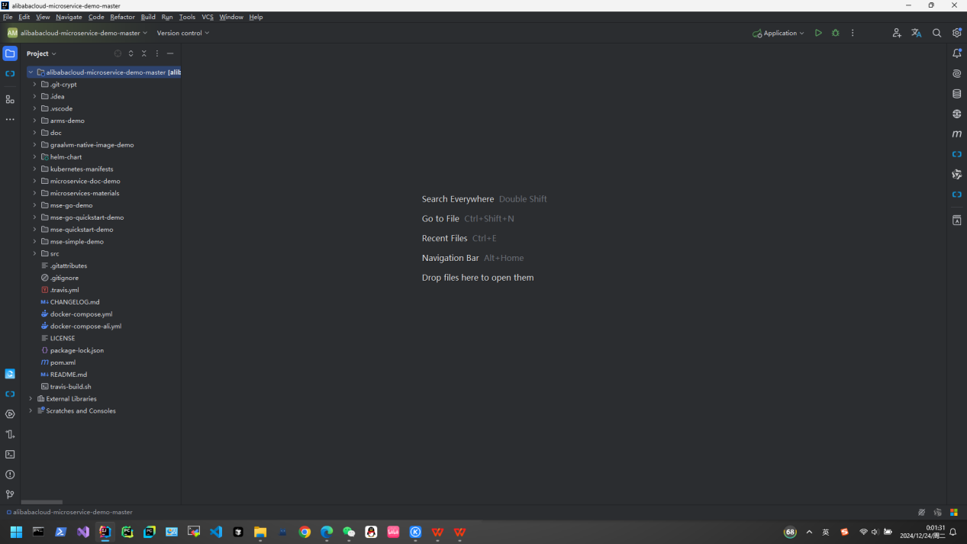

* 1. 安装注册Nacos

参考官方教程[Nacos 快速开始 | Nacos 官网](https://nacos.io/docs/next/quickstart/quick-start/)

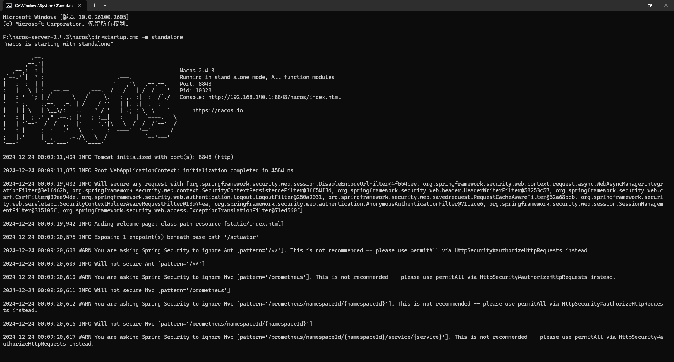

* 1. 在浏览器查看Nacos控制台界面

在浏览器输入<http://127.0.0.1:8848/nacos/index.html#/login>查看Nacos控制台界面

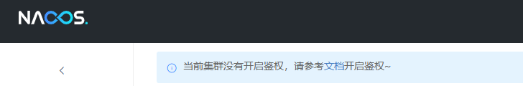

弹出一个需要鉴权的消息 , 不用管 , 点击Nacos图标进入Nacos控制台

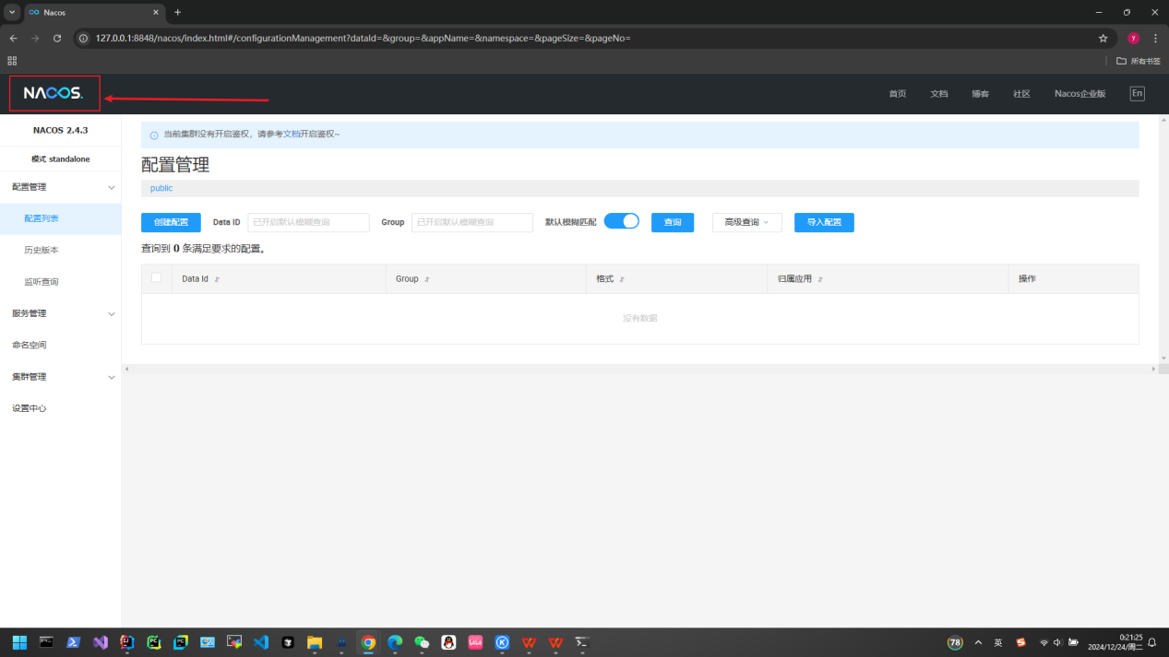

可以看见刚安装启动 , 没有服务注册 , 服务列表为空

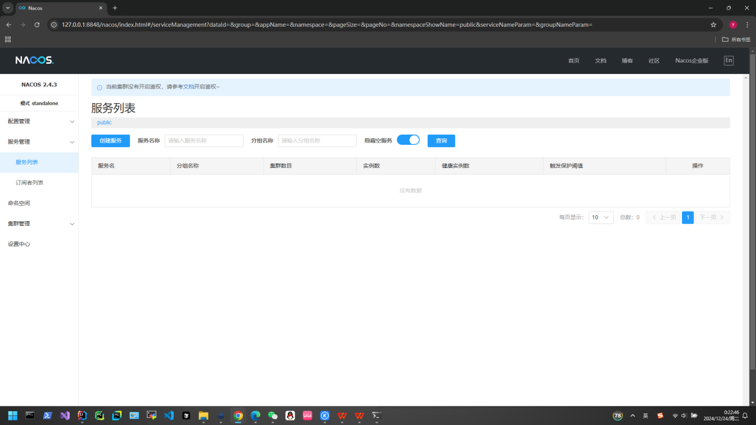

* 1. 启动测试

本地启动服务消费者 Consumer 和服务提供者 Provider

通过 IntelliJ IDEA 导⼊实例项⽬后，本次课程只需要关注其中的spring-cloud-edas-example ⽬录中的 spring-cloud-edas-provider（后⽂简称Provider）和 spring-cloud-edas-consumer（后⽂简称 Consumerr）实例代码。

进⼊相关⽬录，导⼊应⽤相关依赖后，分别启动 Consumer 和 Provider 应⽤。如 Consumer 应⽤通过 进⼊ ConsumerApplication ⽂件，点击类名边上的绿⾊启动按钮启动应⽤，Provider 类似。

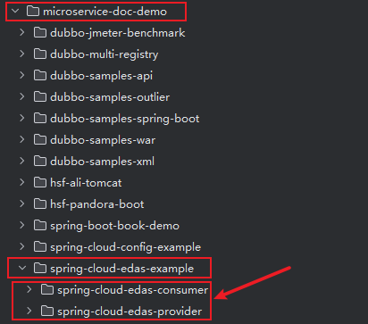

将这个项目单独拿出来并打开项目

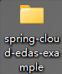

分别启动 Consumer 和 Provider 应⽤

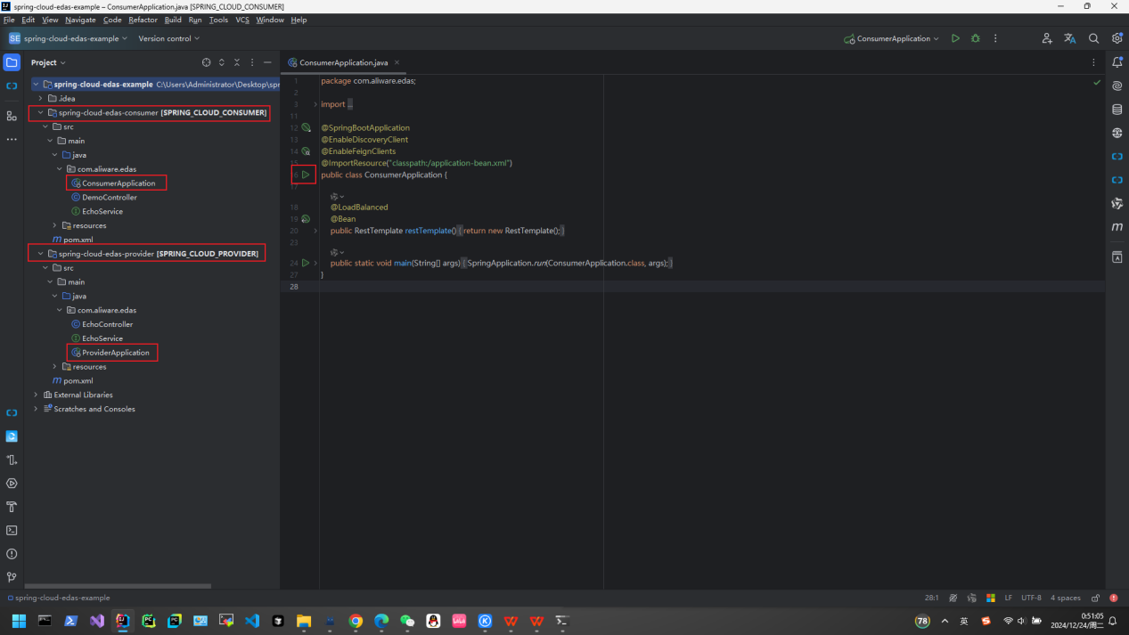

Provider 和 Consumer 应⽤都启动后，进⼊ Nacos 服务列表⻚⾯，可⻅如下服务注册列表信息：

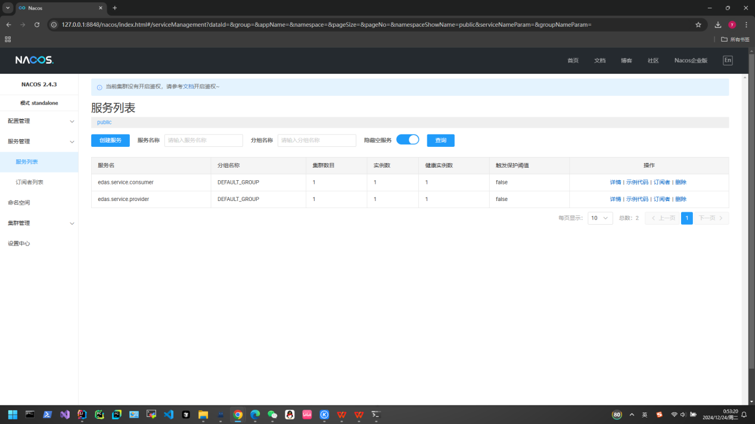

在浏览器中键⼊：

http://127.0.0.1:18082/consumer-echo/abc 可通过 Consumer的/consumer-echo/{abc} RESTful

API远程调⽤Provider的/echo RESTful API，下图表示调⽤成功，输⼊abc返回Echo String "abc".

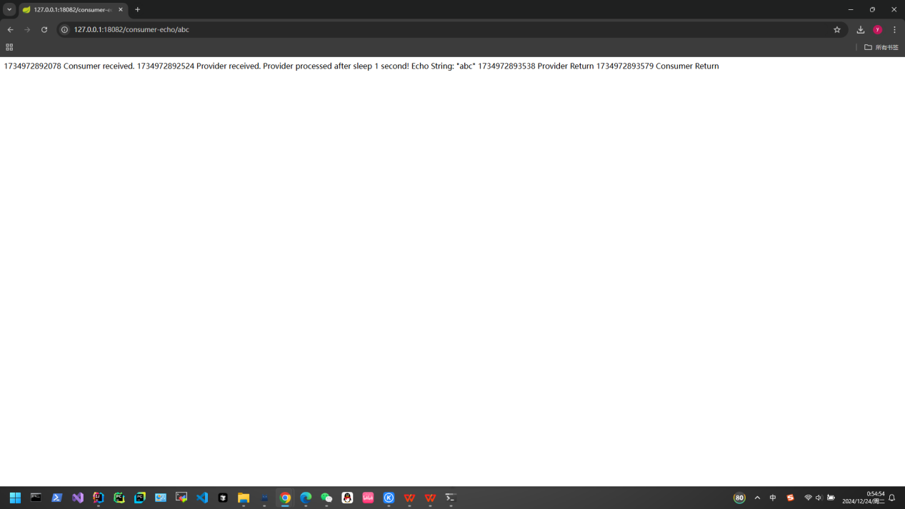

1. EDAS部署微服务应用

参考官方教程[在自定义ECS环境中部署微服务Spring Cloud和Dubbo应用_企业级分布式应用服务(EDAS)-阿里云帮助中心](https://help.aliyun.com/zh/edas/getting-started/deploy-java-microservices-applications-in-custom-ecs-environments)

* 1. 在EDAS集群中扩容两个ECS

(有实验二的基础 , 做这个很快的)

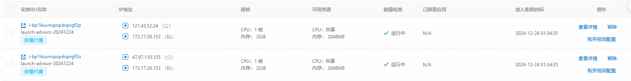

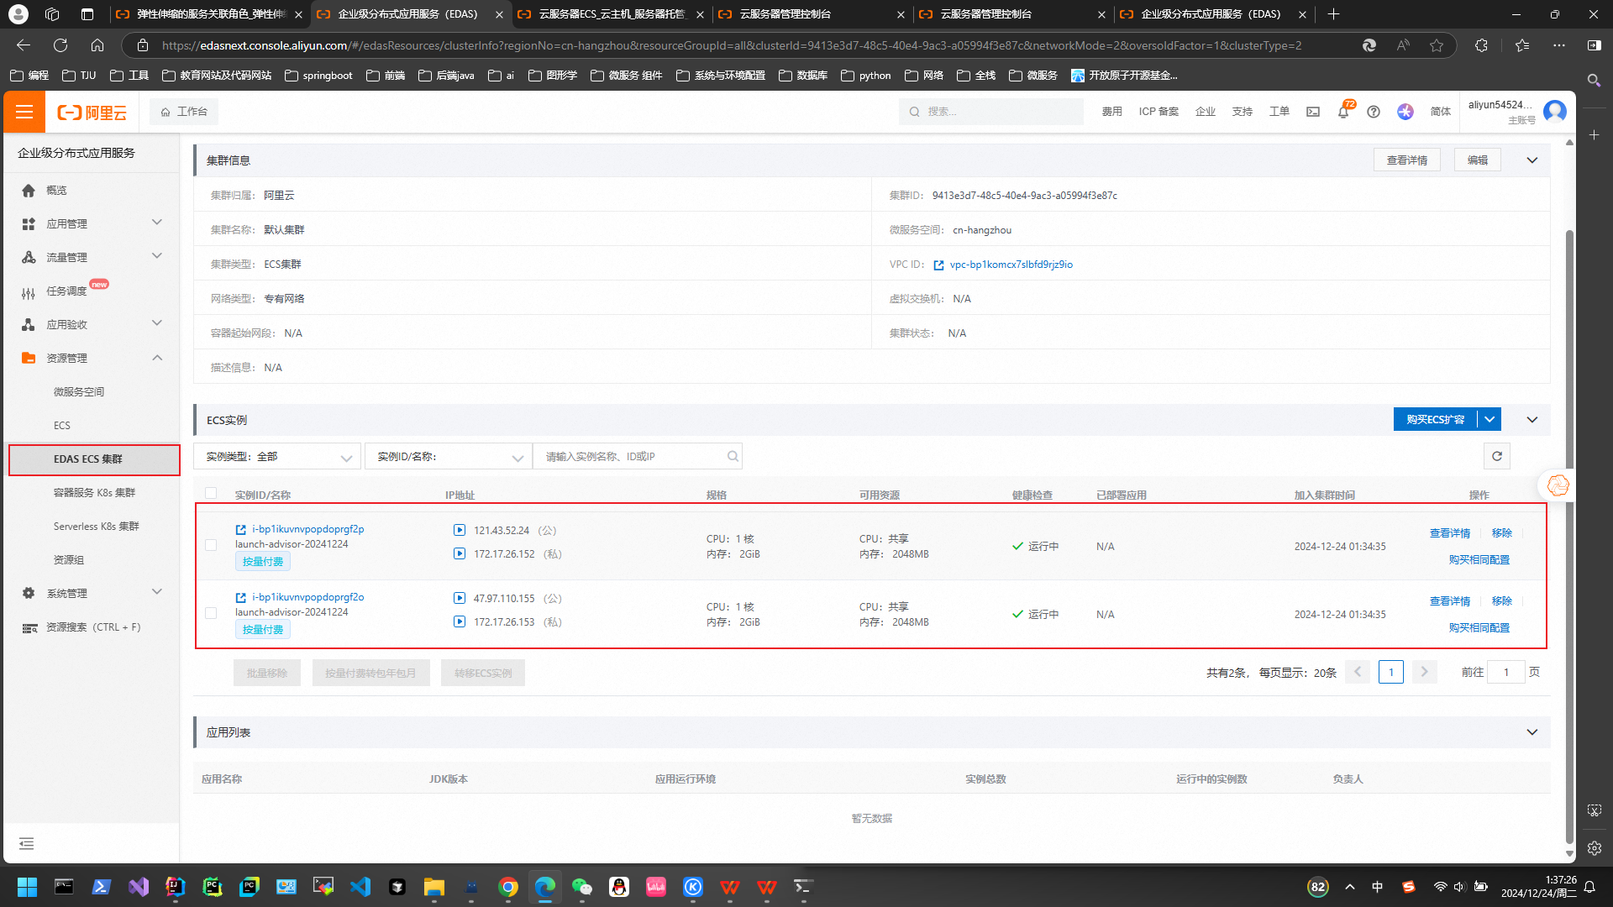

注意事项:

①创建服务关联角色

②ECS的vpc网络要与EDAS一样(购买的时候地域一样一般就行)

③ECS的镜像要在镜像市场中搜索EDAS , 选择EDAS (ecs/java)的镜像

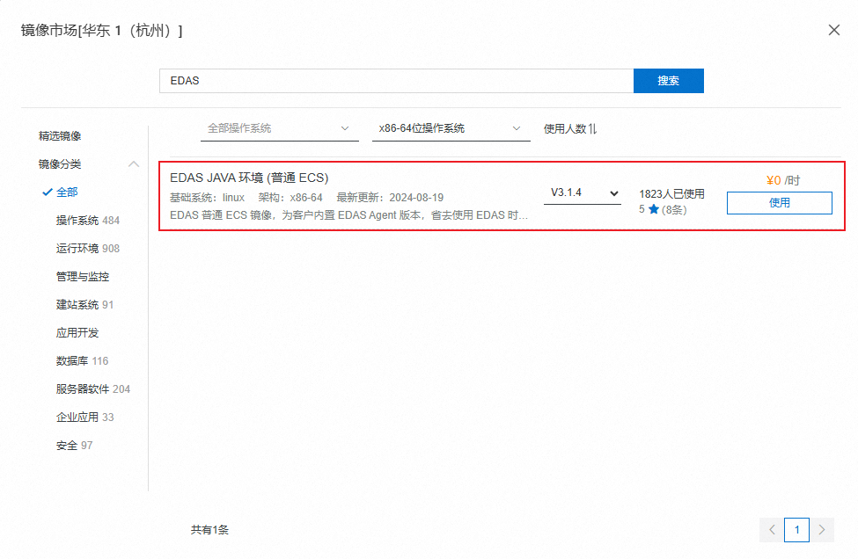

下面创建应用成功的前提就是创建服务关联角色

再贴一遍(实验二中操作过)关于创建服务关联角色的过程:

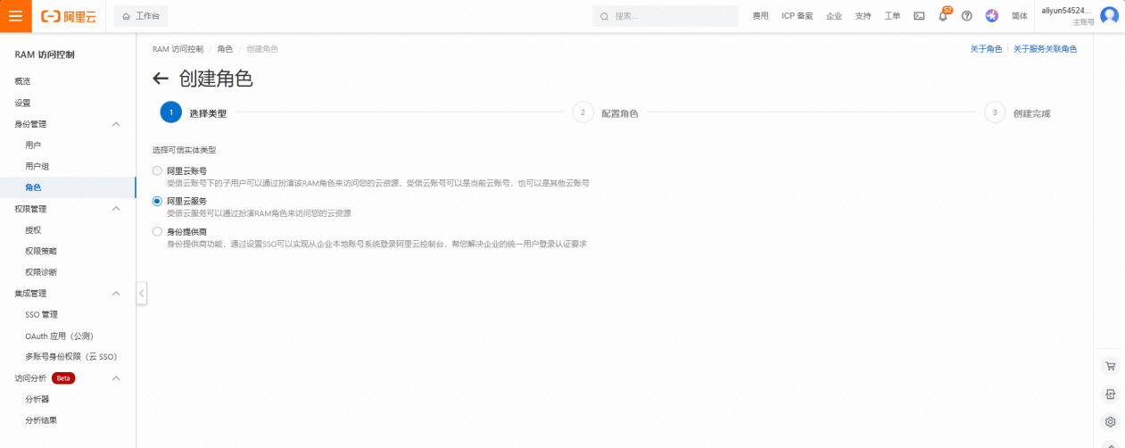

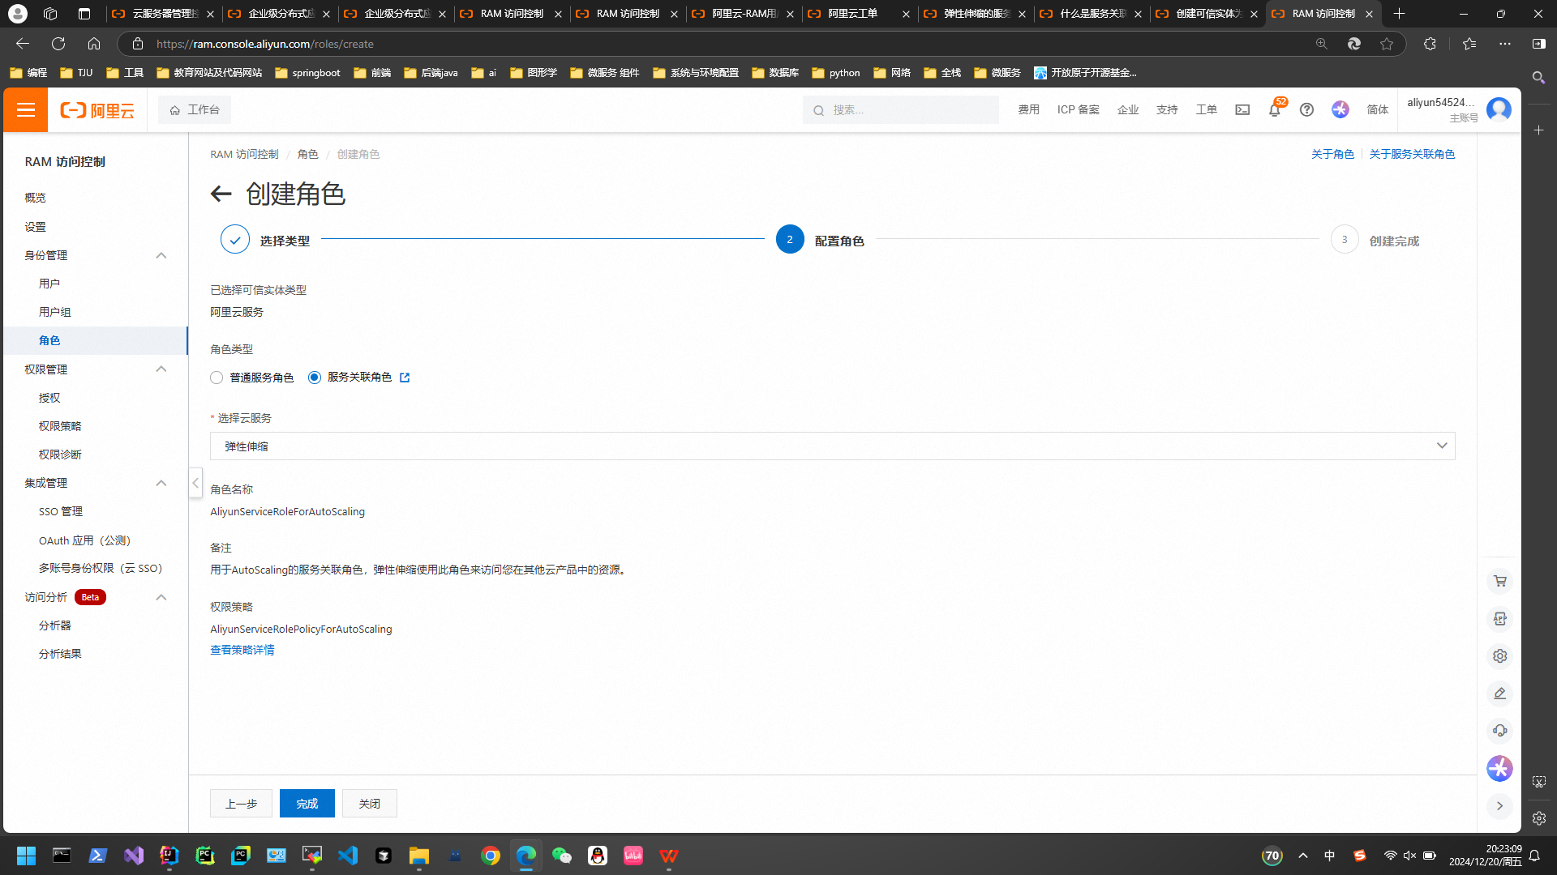

创建成功:

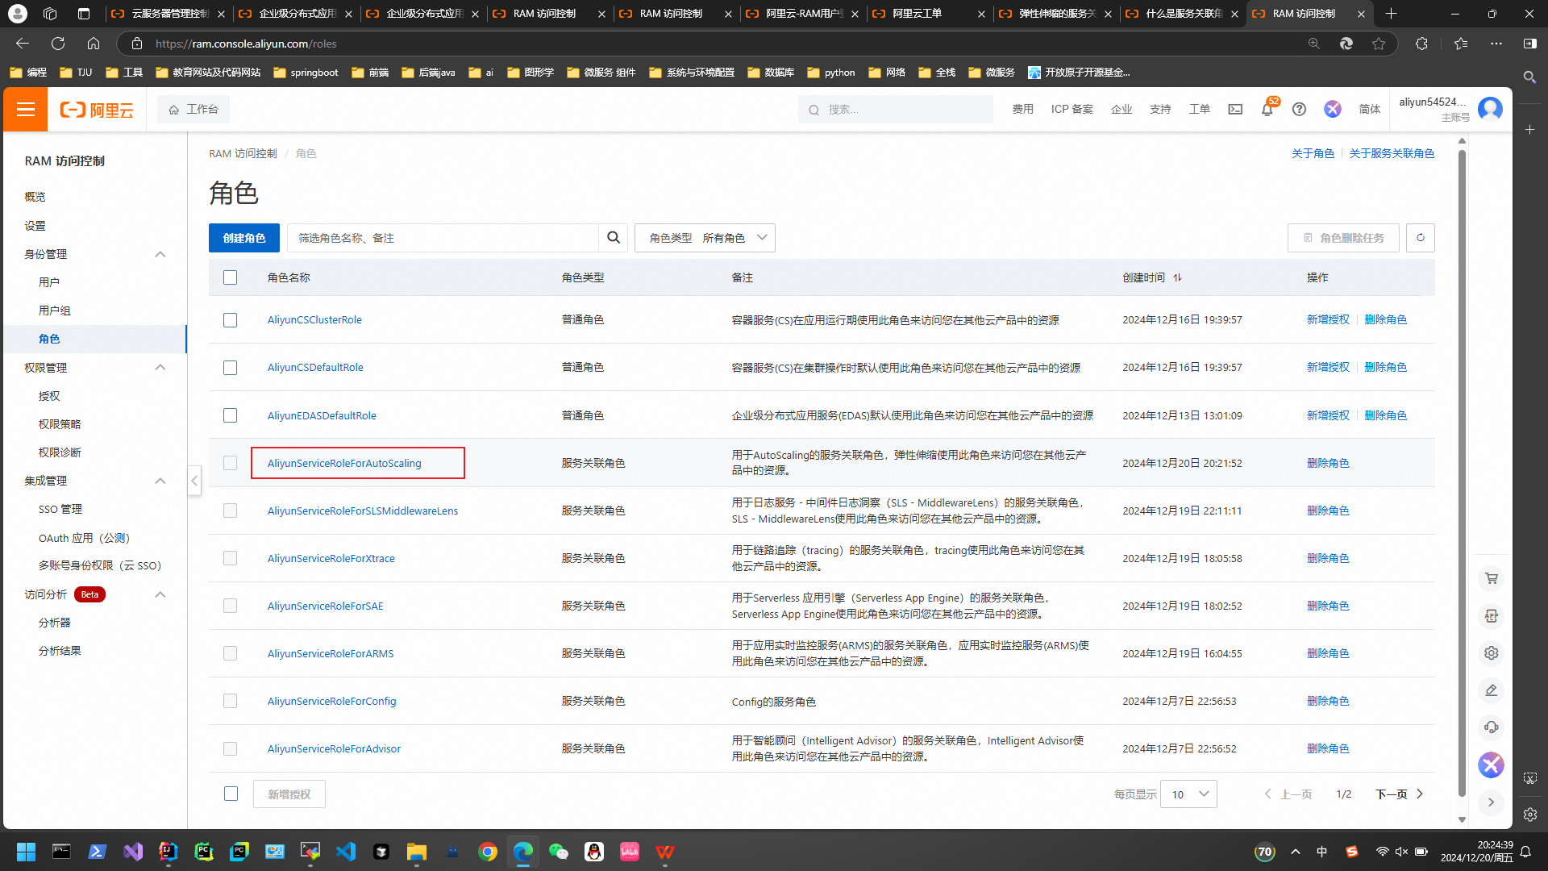

* 1. 创建Provider应用

参考刚才的官方教程[在自定义ECS环境中部署微服务Spring Cloud和Dubbo应用_企业级分布式应用服务(EDAS)-阿里云帮助中心](https://help.aliyun.com/zh/edas/getting-started/deploy-java-microservices-applications-in-custom-ecs-environments)

配置:

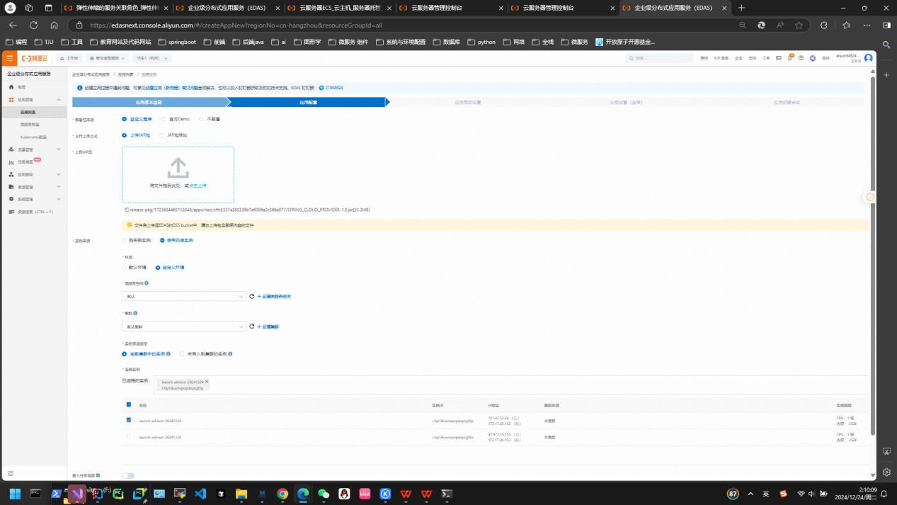

我们自己的Jar包获取方法:

在IDEA中通过maven install 命令创建两个应用的jar包:

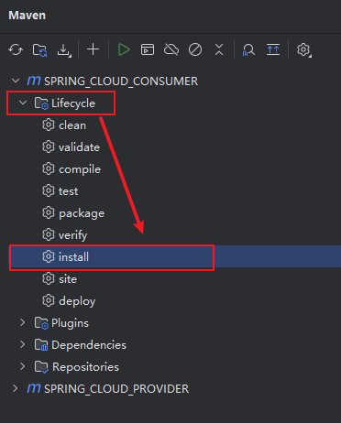

Jar包创建在这里:

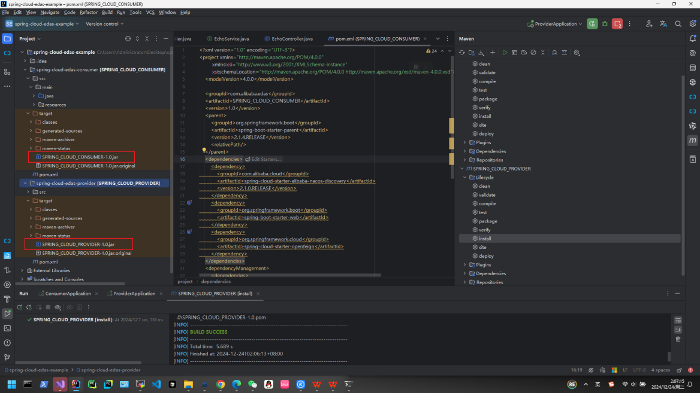

执行创建应用:

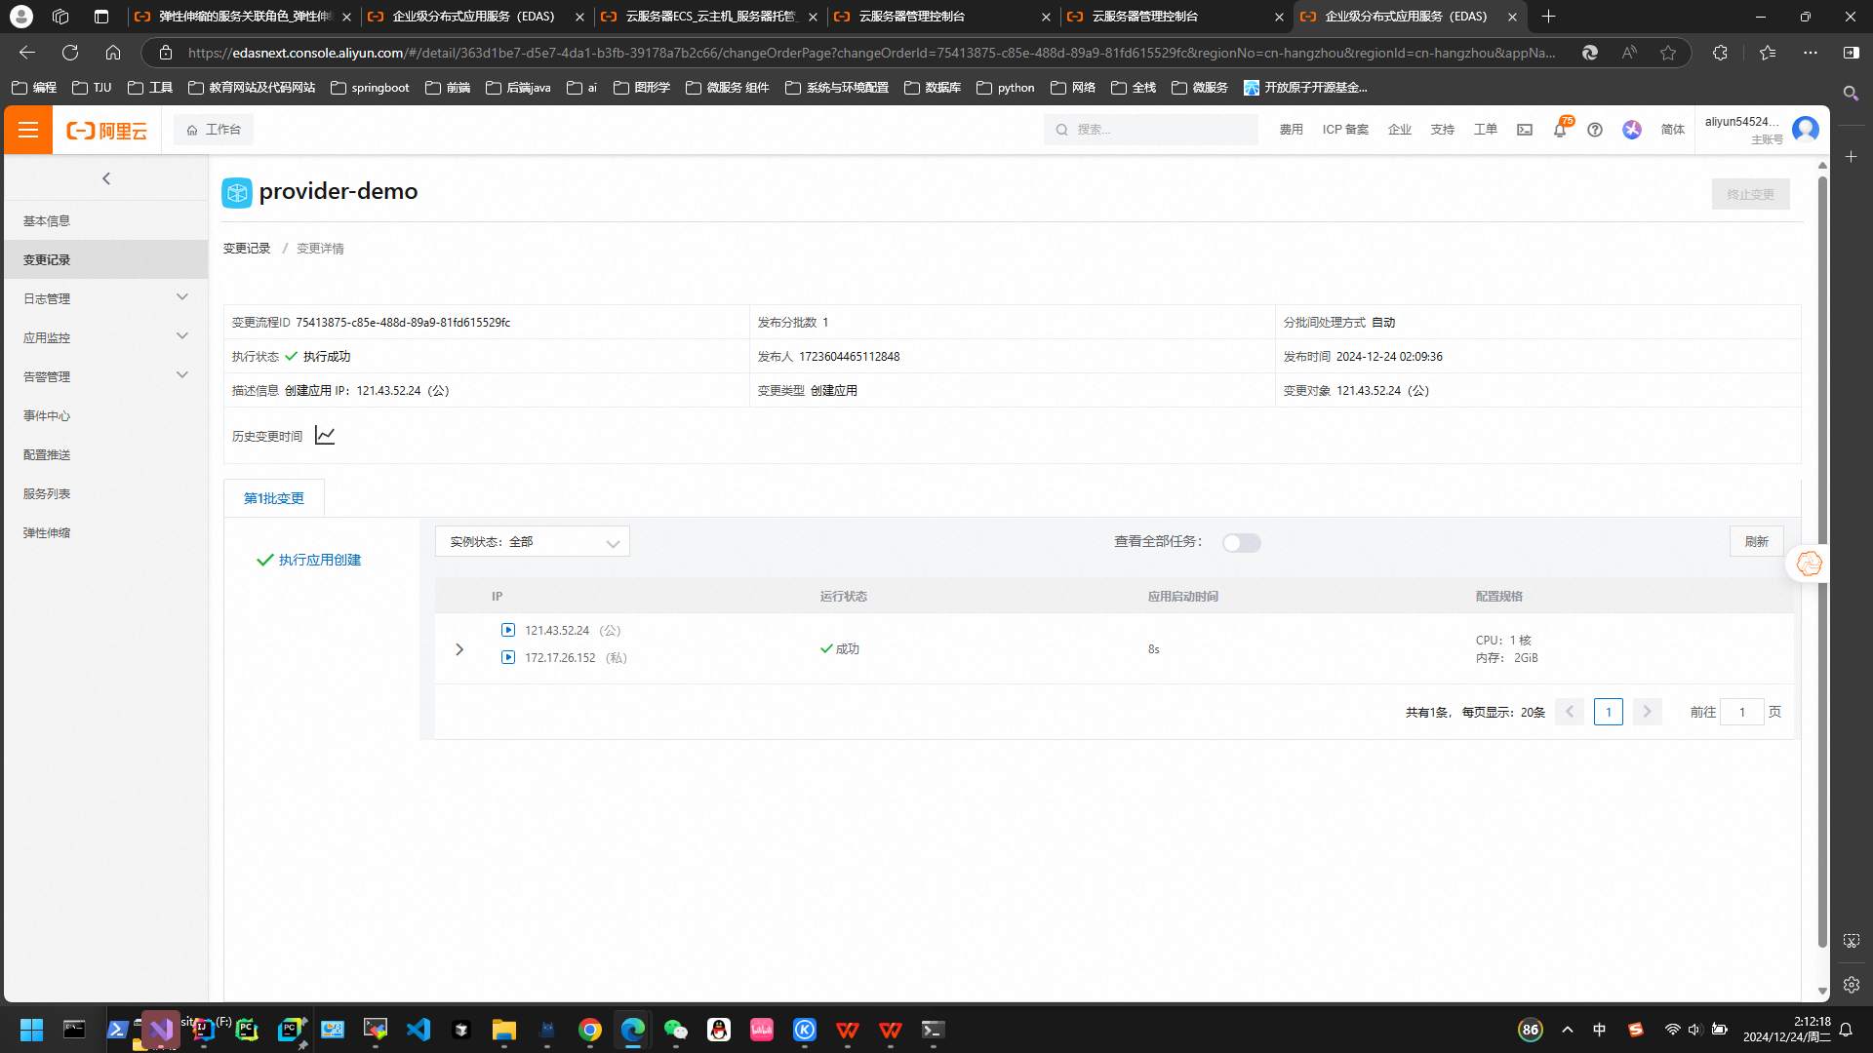

成功创建应用.

* 1. 创建Consumer应用:

按照创建Provider应用的方法 , 成功创建Consumer应用:

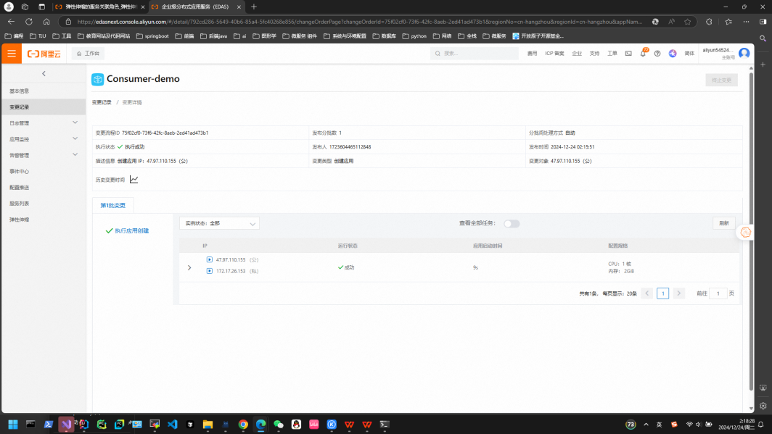

* 1. 至此 , 成功将两个应用(Provider与Consumer)部署在两个ECS服务器上(同一个ECS集群中):

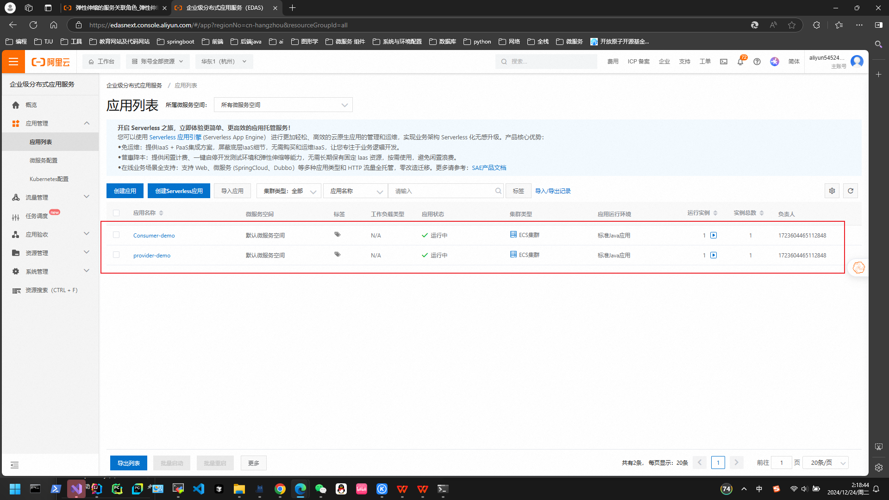

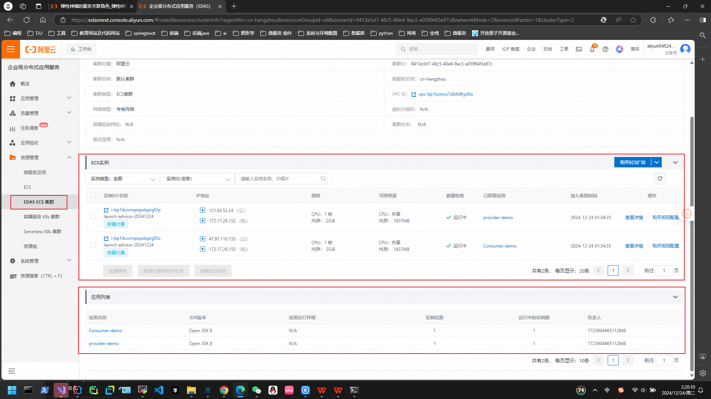

* 1. 结果验证:

2.5.1 客户端应用Consumer部署成功:

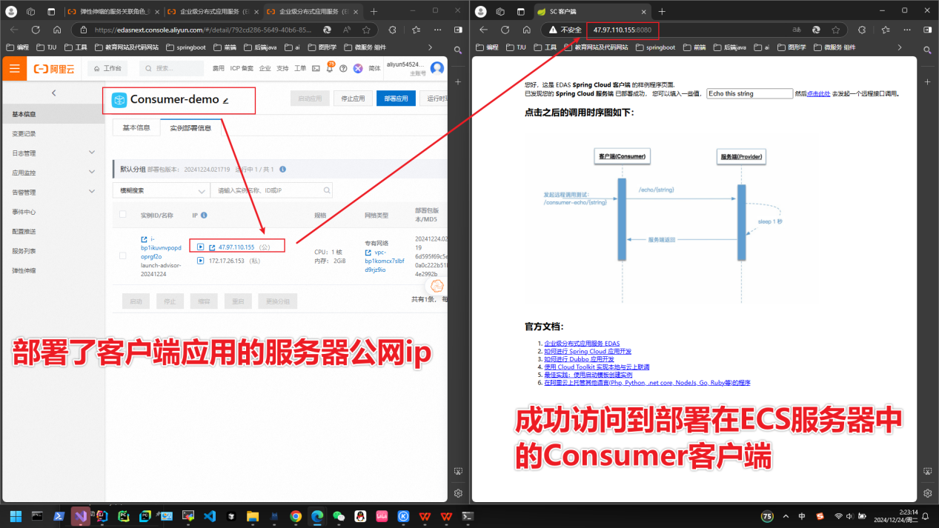

2.5.2 客户端应用Consumer成功调用服务端应用Provider，即微服务Demo应用部署成功:

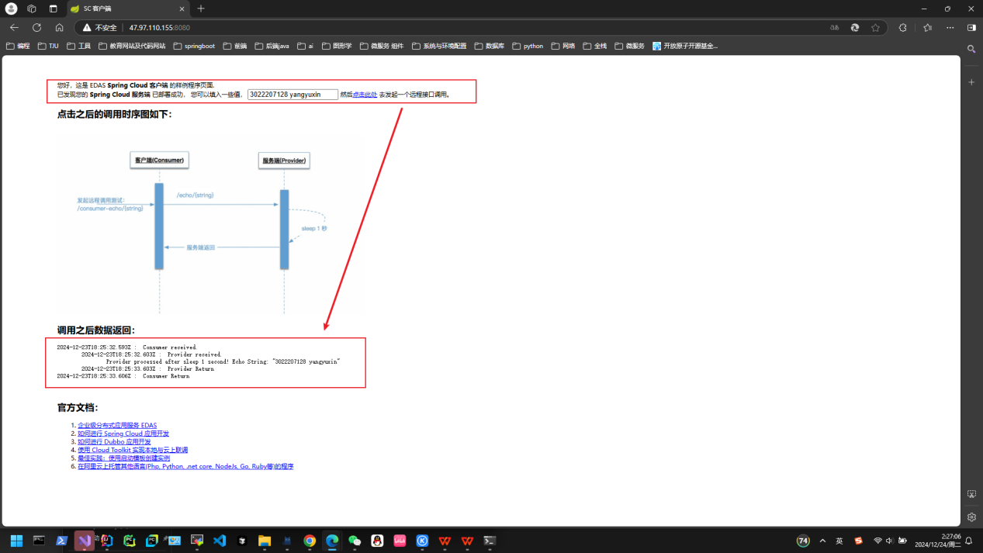

* 1. EDAS实践

基于EDAS⽆侵⼊为 spring-cloud-edas-example 应⽤提供微服务治理能⼒，课程主要对其中的服务:契约查询、服务降级、服务测试等能⼒进⾏验证。相关验证过程分别⻅如下⽂档：

服务契约查询：<https://help.aliyun.com/document_detail/155526.html>

服务降级：<https://help.aliyun.com/document_detail/202837.html>

服务测试：<https://help.aliyun.com/document_detail/175622.html>

* + 1. 服务契约查询
       1. 服务器安全组开放8442、8443、8883三个端口的TCP公网出方向权限
       2. 参看服务详情

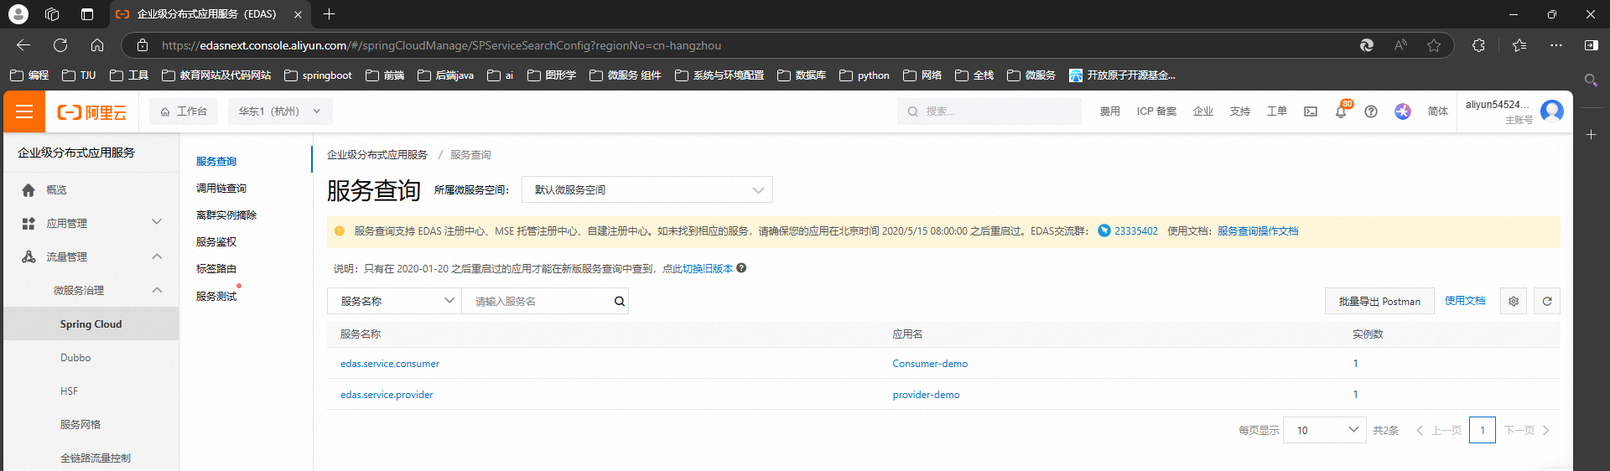

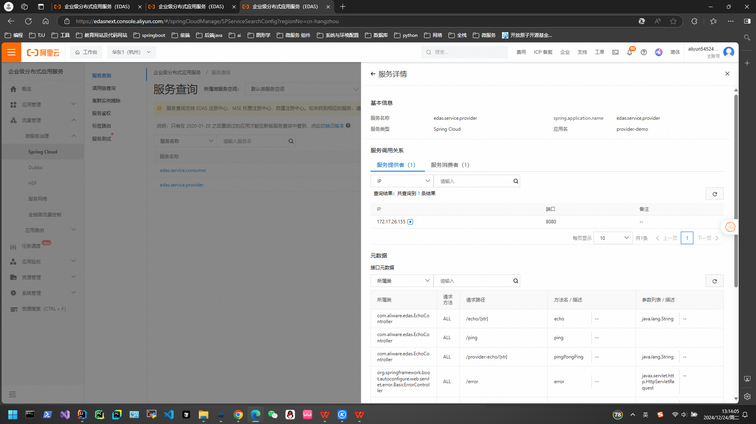

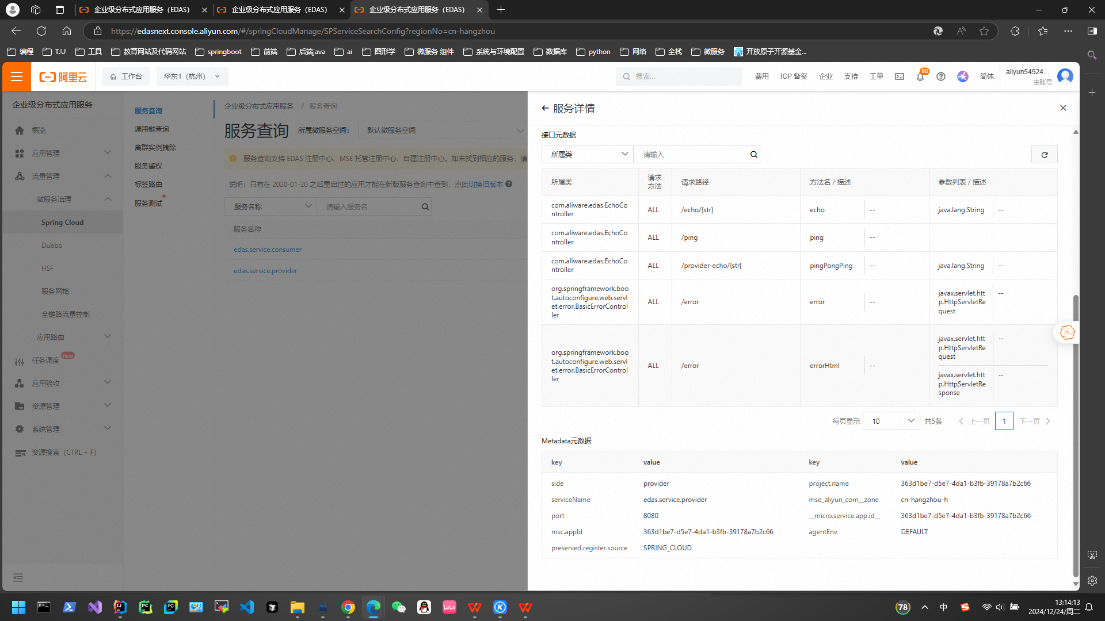

* + 1. 服务测试

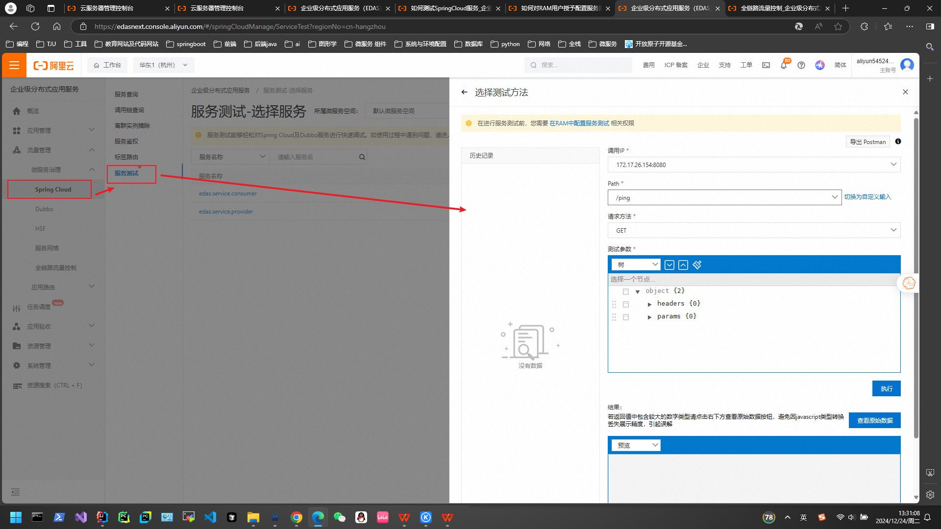

测试中引擎初始化:

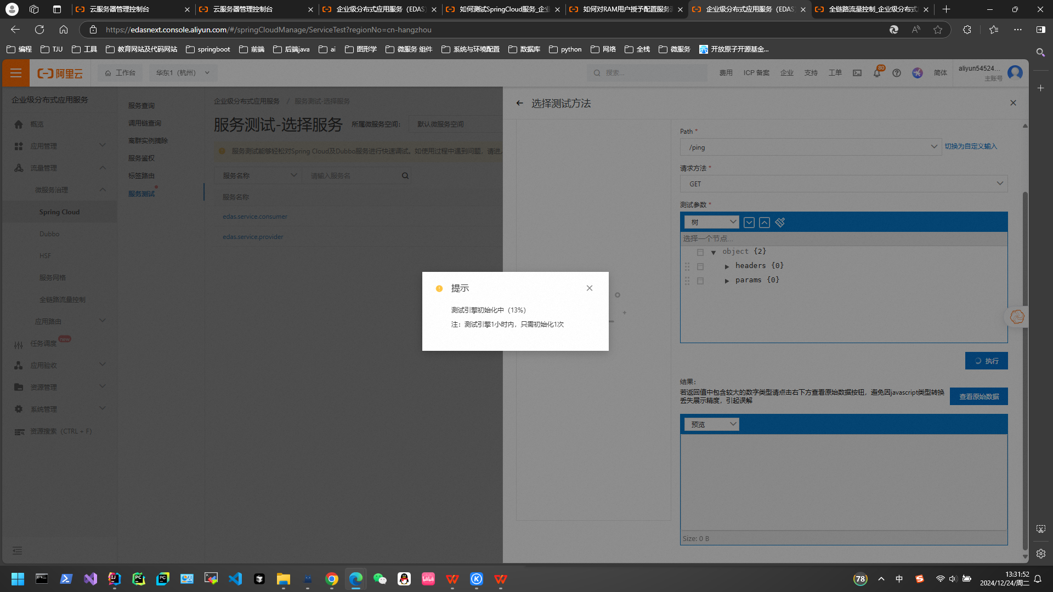

测试成功:

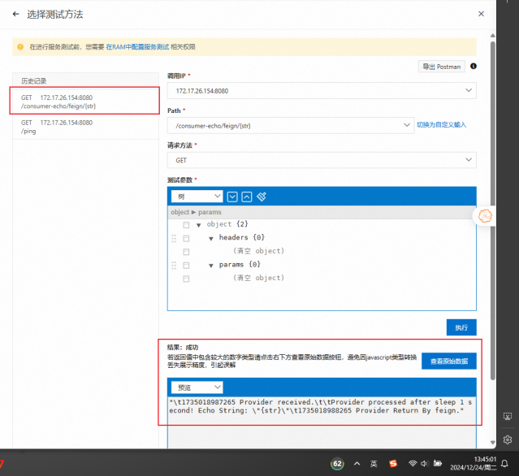

1. EDAS监控微服务应用

3.0 先看看EDAS提供的简单的微服务监控 , 了解系统的运行状态

3.0.1 查看到一些监控的信息

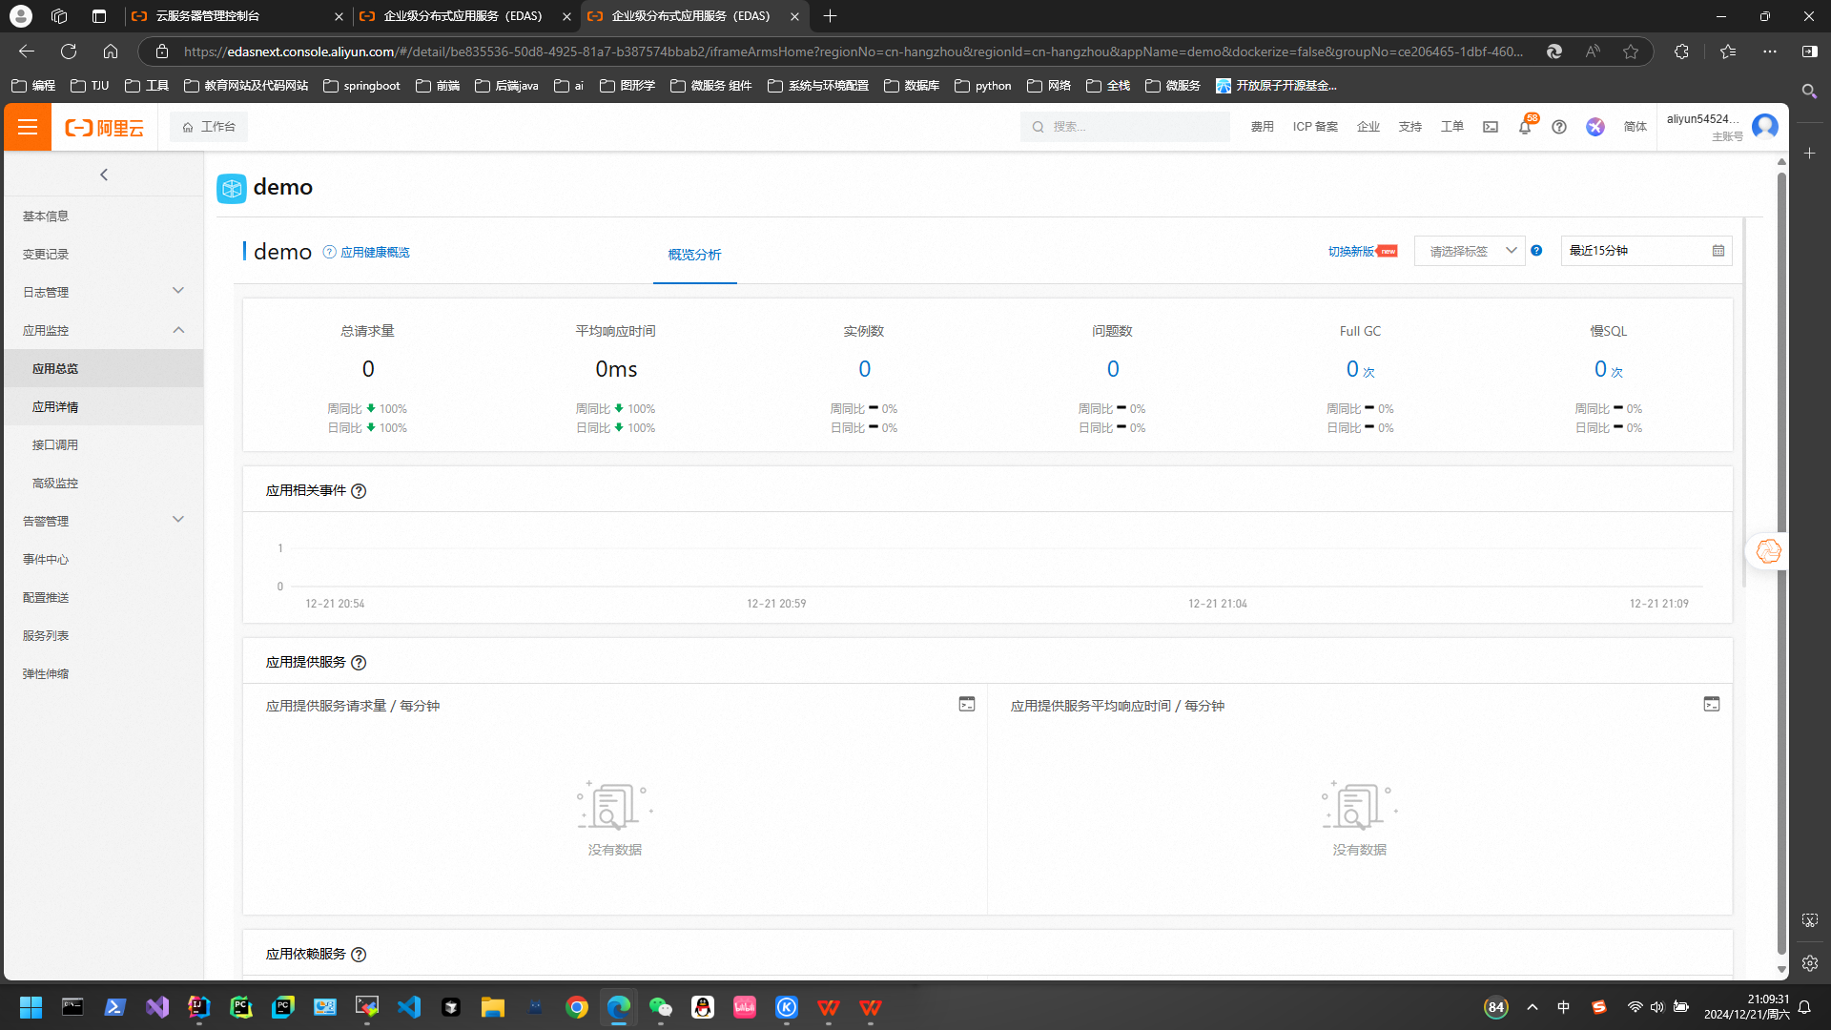

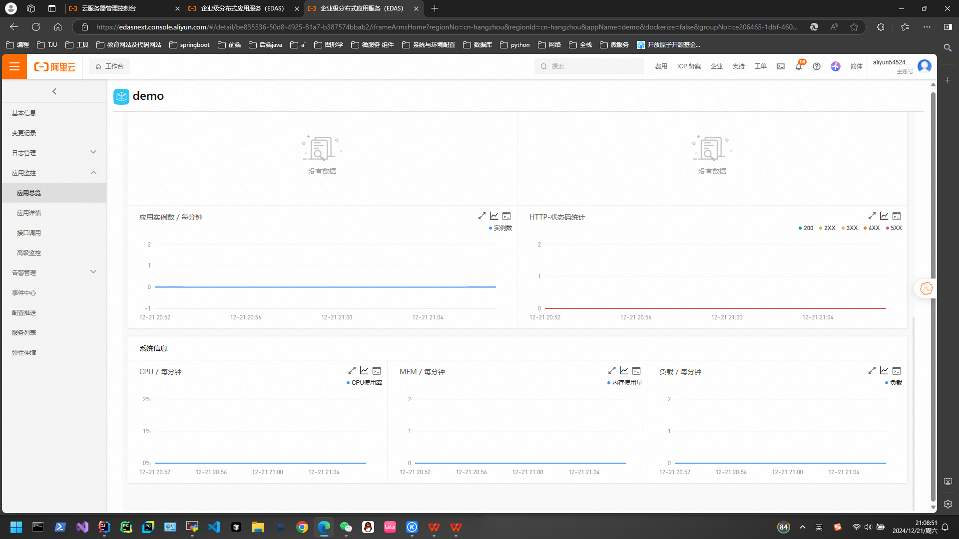

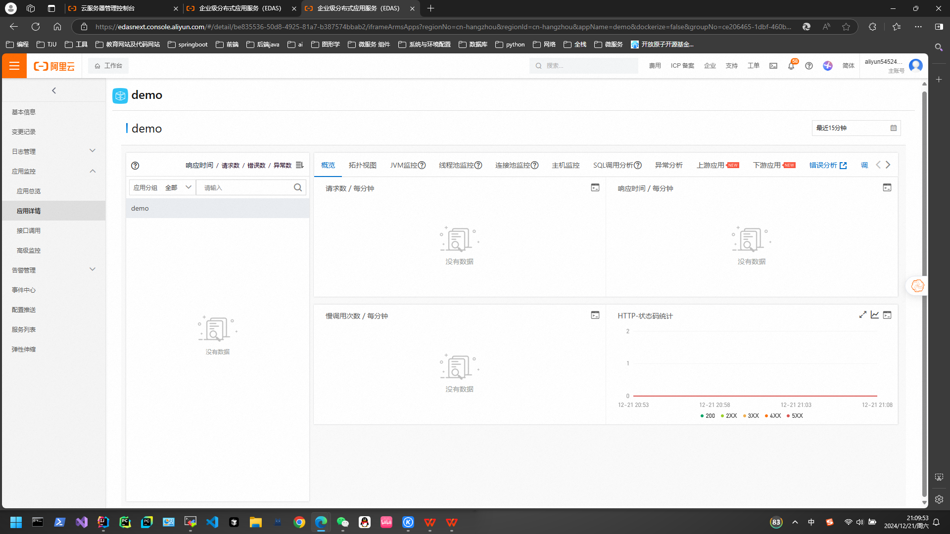

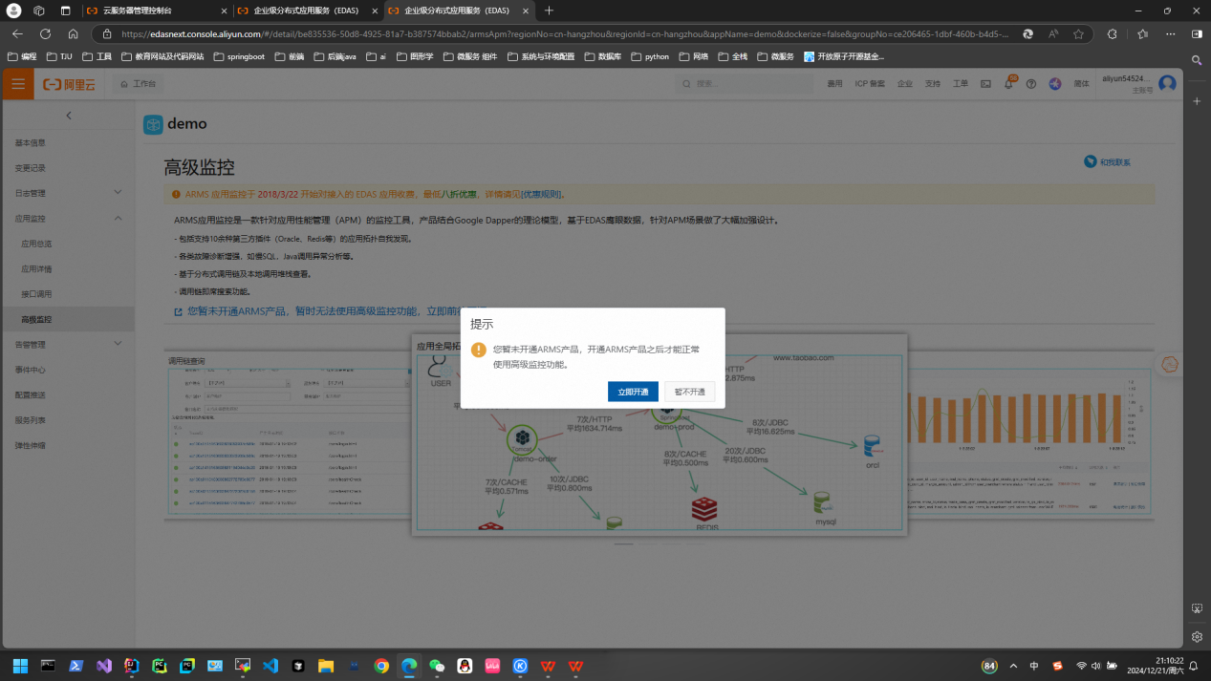

3.1理论知识

分布式链路追踪理论：<https://developer.aliyun.com/article/514488>

3.1.1学习使用jaeger

参考教程:[【分布式系统篇】链路追踪之Jaeger安装&使用入门-CSDN博客](https://blog.csdn.net/sc_lilei/article/details/107834597)

* + - 1. 安装

注意:要使用香港/境外服务器, 国内服务器运行Docker快速启动命令的时候会出bug

使用官方推荐的Docker快速启动方式:

docker run -d --name=jaeger -p6831:6831/udp -p16686:16686 jaegertracing/all-in-one:latest

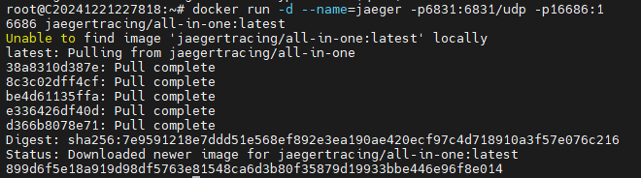

在浏览器Web UI：**<http://localhost:16686/>**

**注: ①localhost换成自己的服务器公网ip**

**②记得放行访问的服务器的端口)**

访问成功:

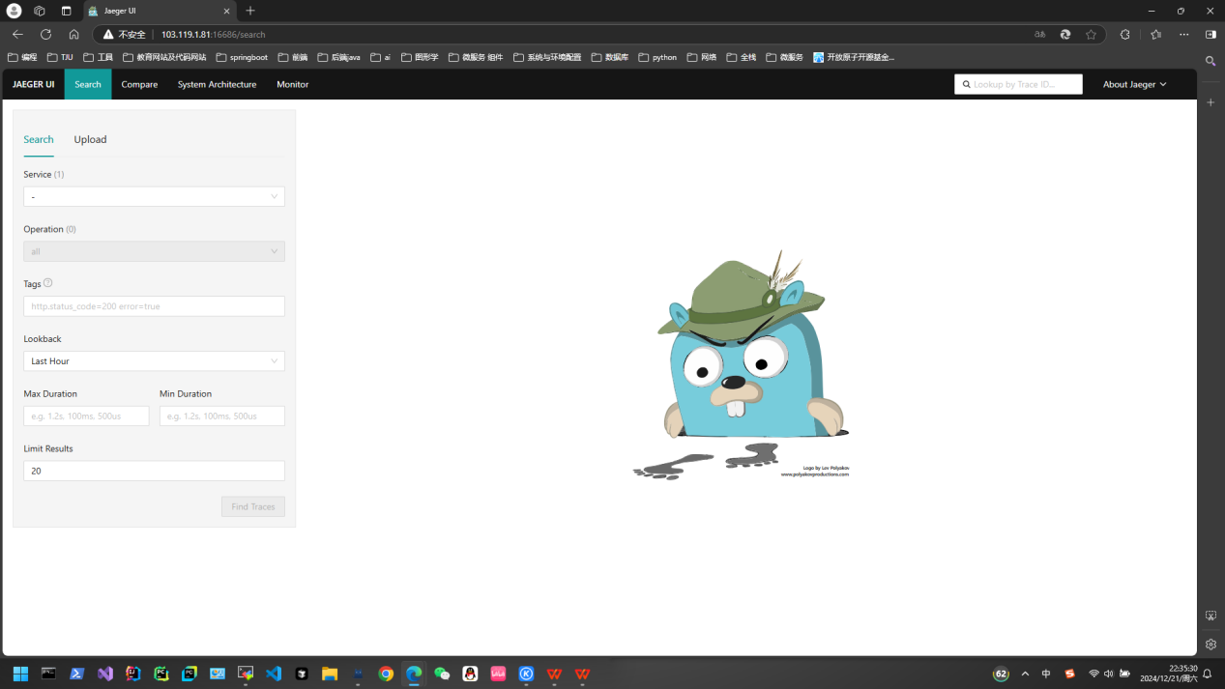

3.2链路追踪实践

3.2.1 在EDAS应用的高级监控中开通ARMS产品

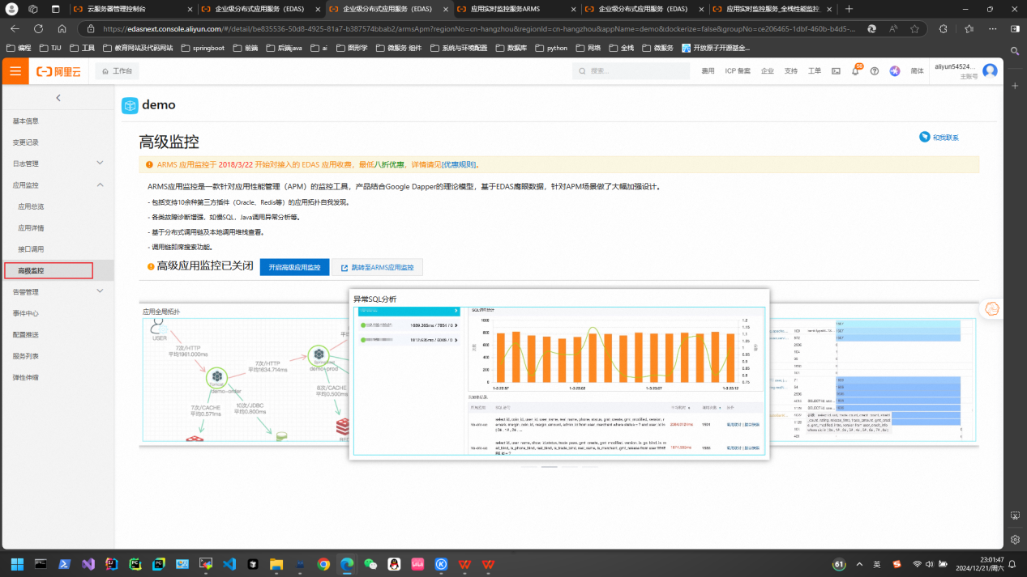

3.2.2 EDAS 基于内嵌的 ARMS 提供了微服务应⽤监控能⼒，应⽤通过 EDAS 部署后即拥有服务监控能⼒，可对服务调⽤实时QPS、调⽤链路、JVM运⾏状态等各项指标进⾏监控。具体在EDAS上通过：应⽤列表->点击特定应⽤->进⼊总览⻚⾯->应⽤监控，具体可参考如下⽂档查阅应⽤监控数据：

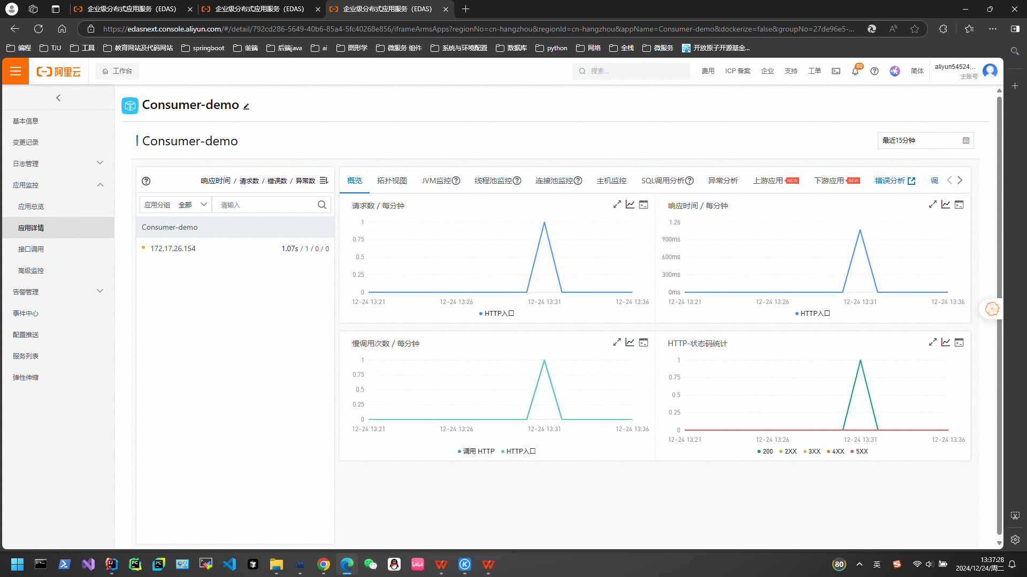

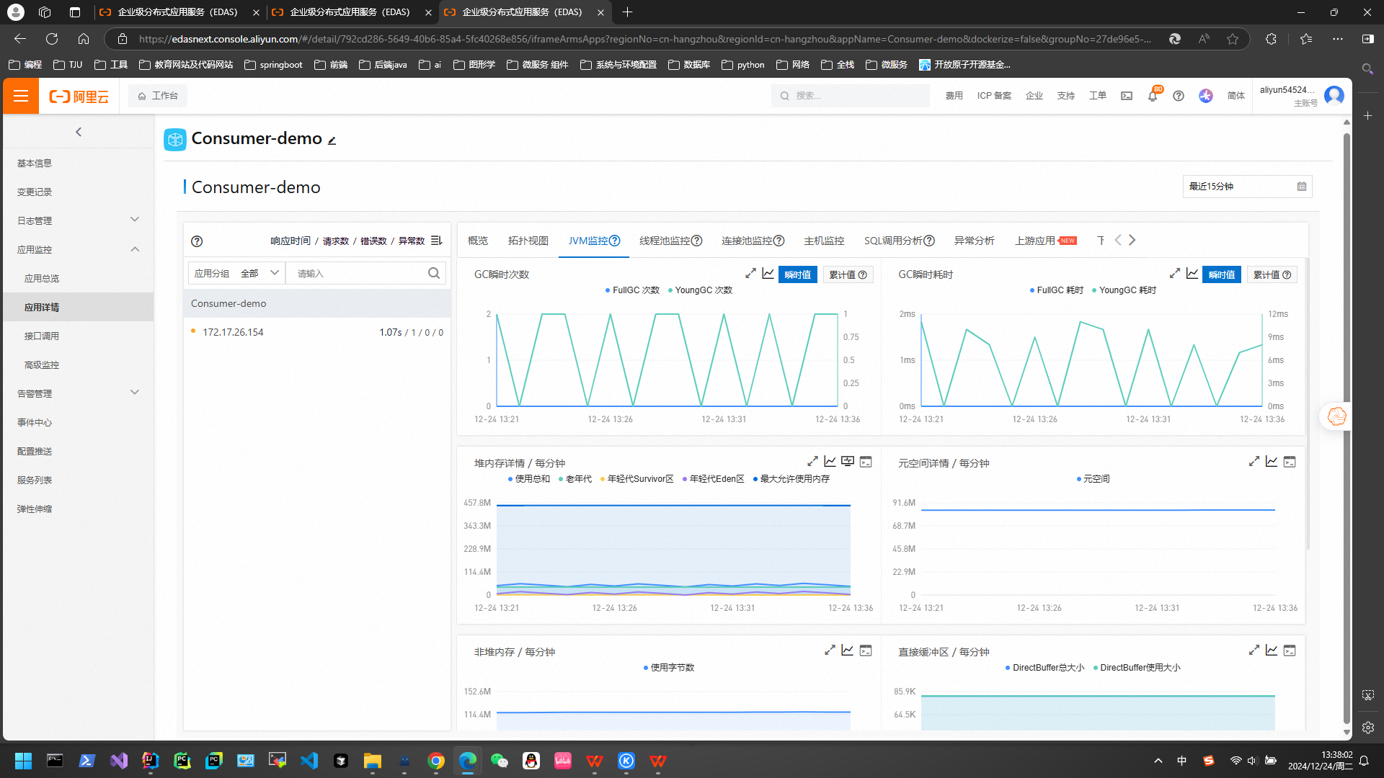

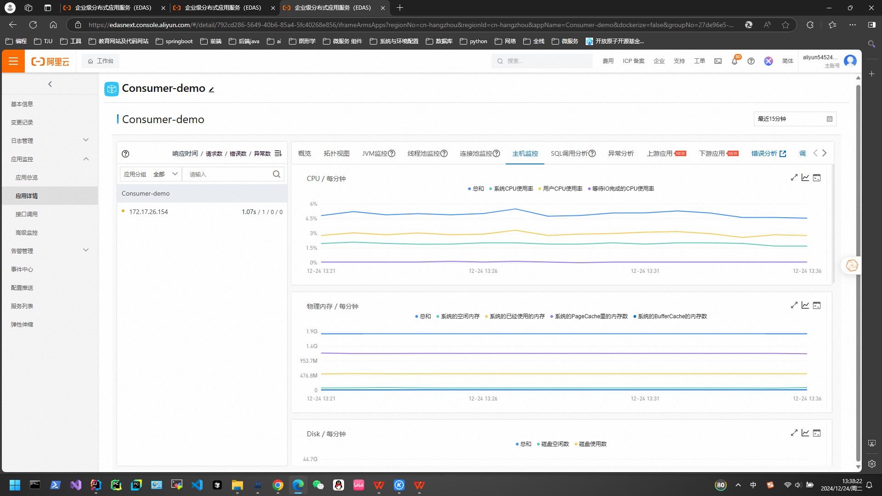

调用链路上下游:

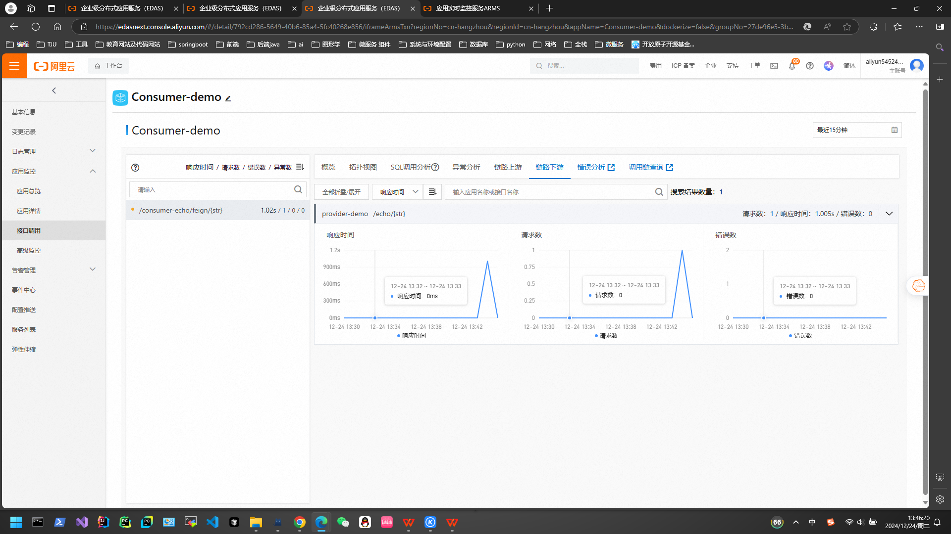

3.3 将ARMS接入ECS集群

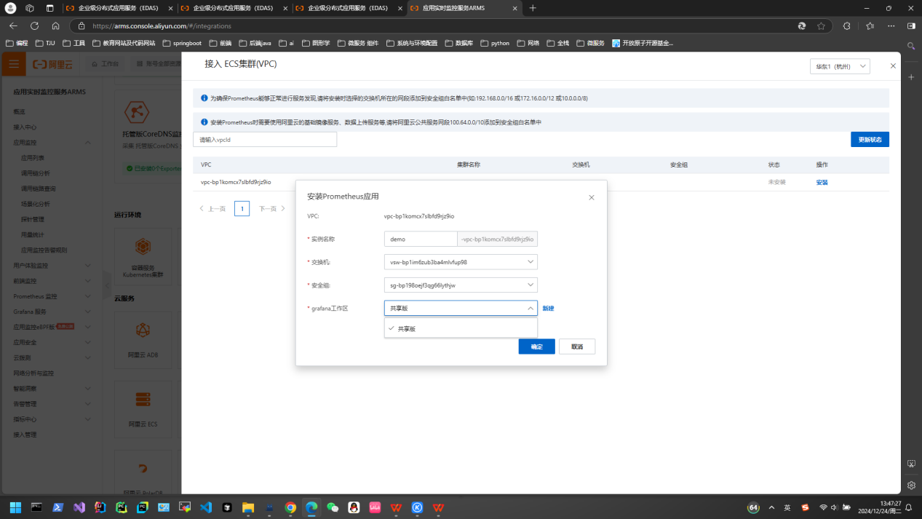

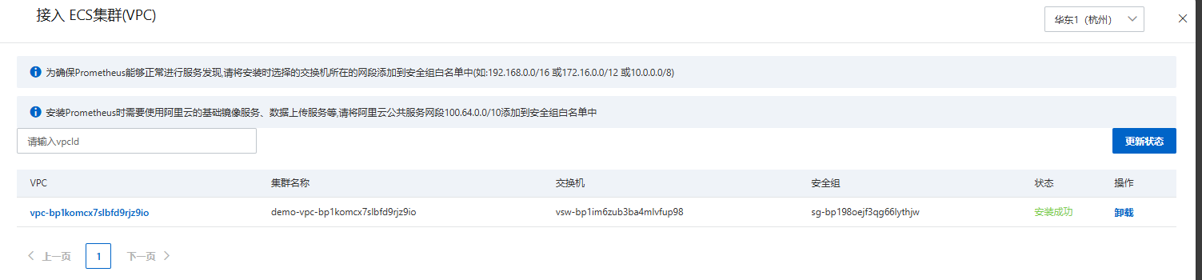

初始化:



成功启动ARMS调用链分析服务

3.4 调用链分析

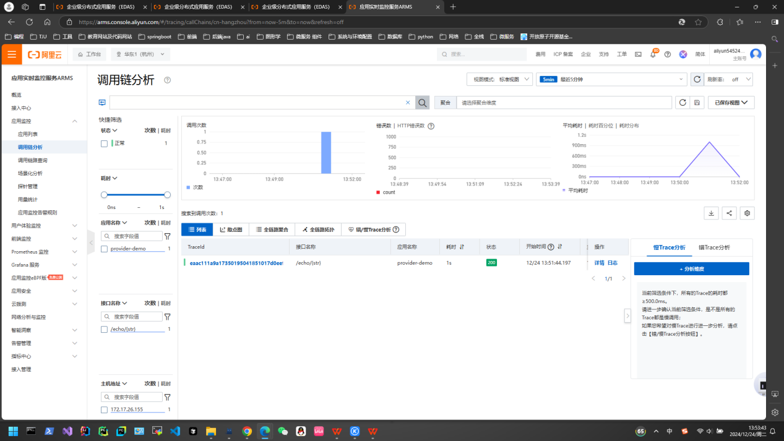

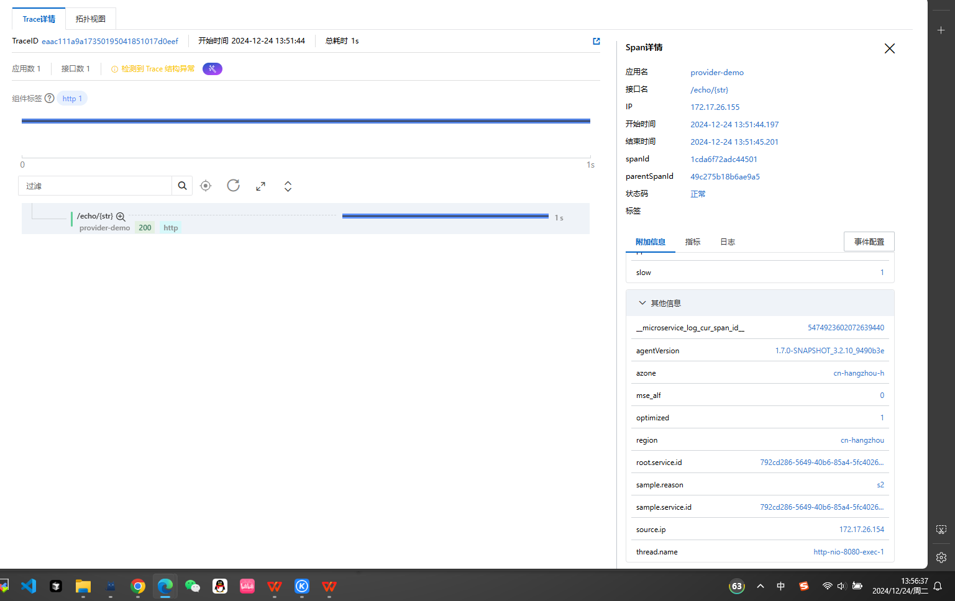

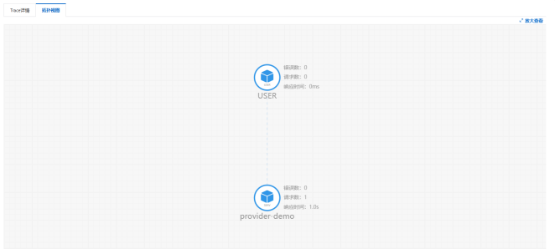

3.5 调用链路查询

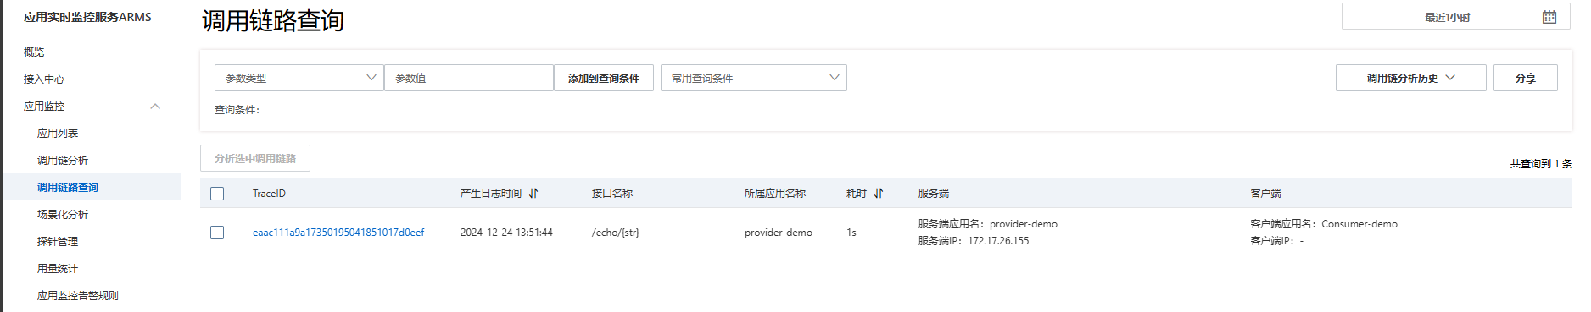



3.6 用量统计

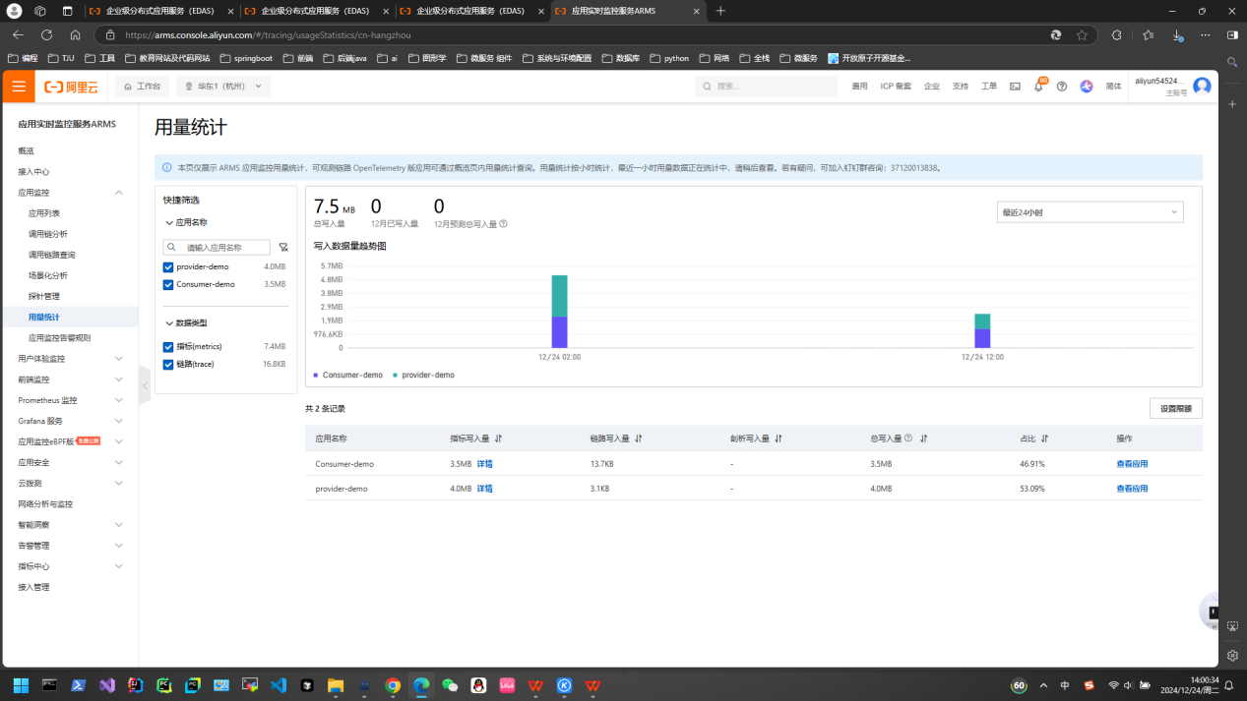

3.7 场景化分析

3.7.1 异常分析

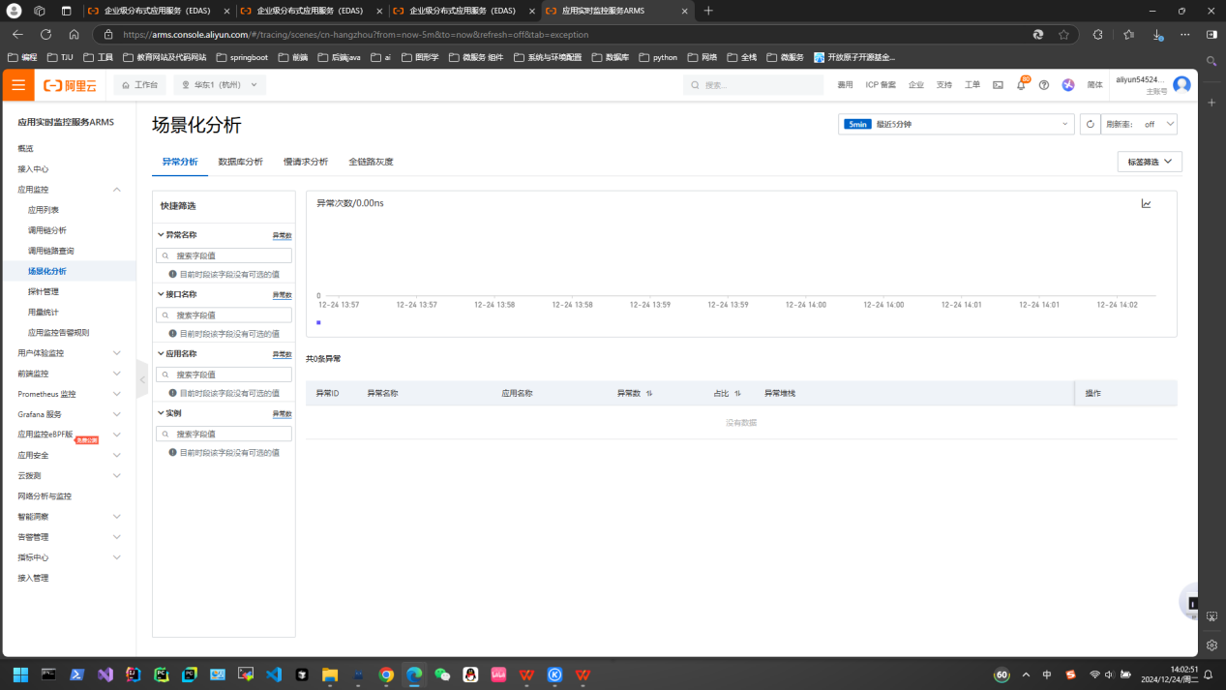

3.7.2 数据库分析

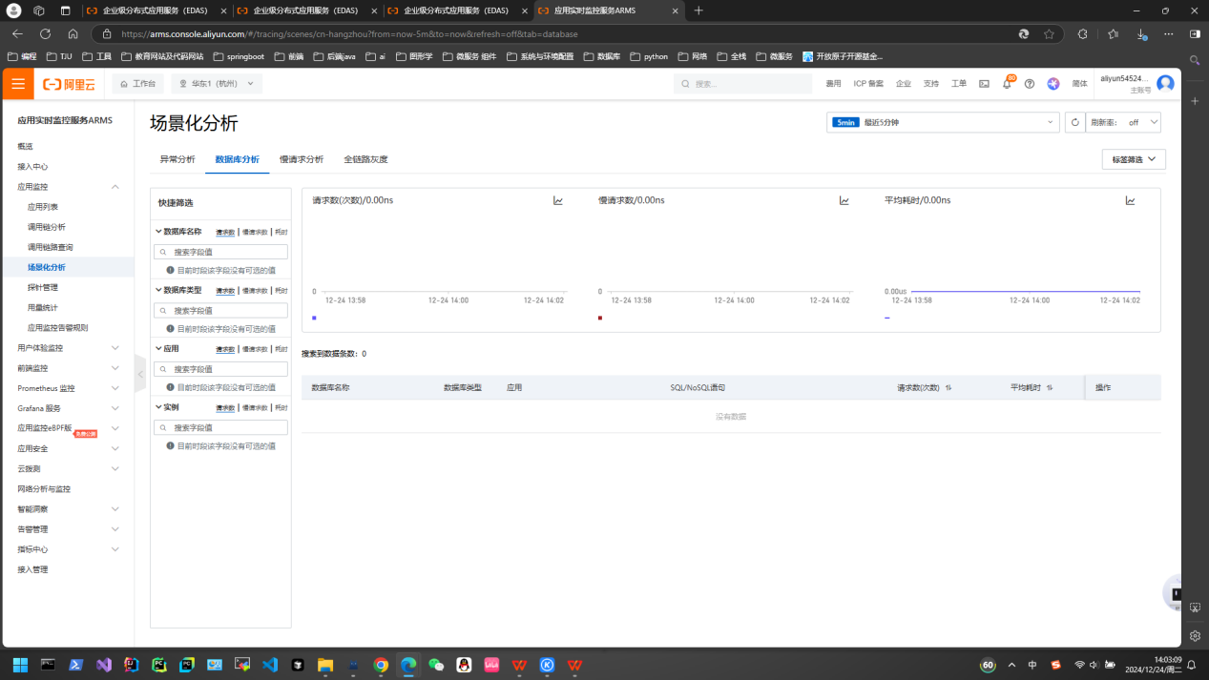

3.7.3 慢请求分析

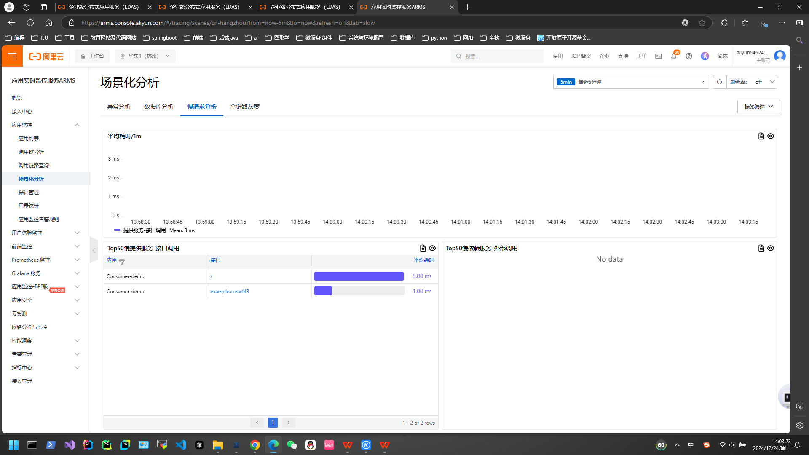3.7.4 全链路灰度

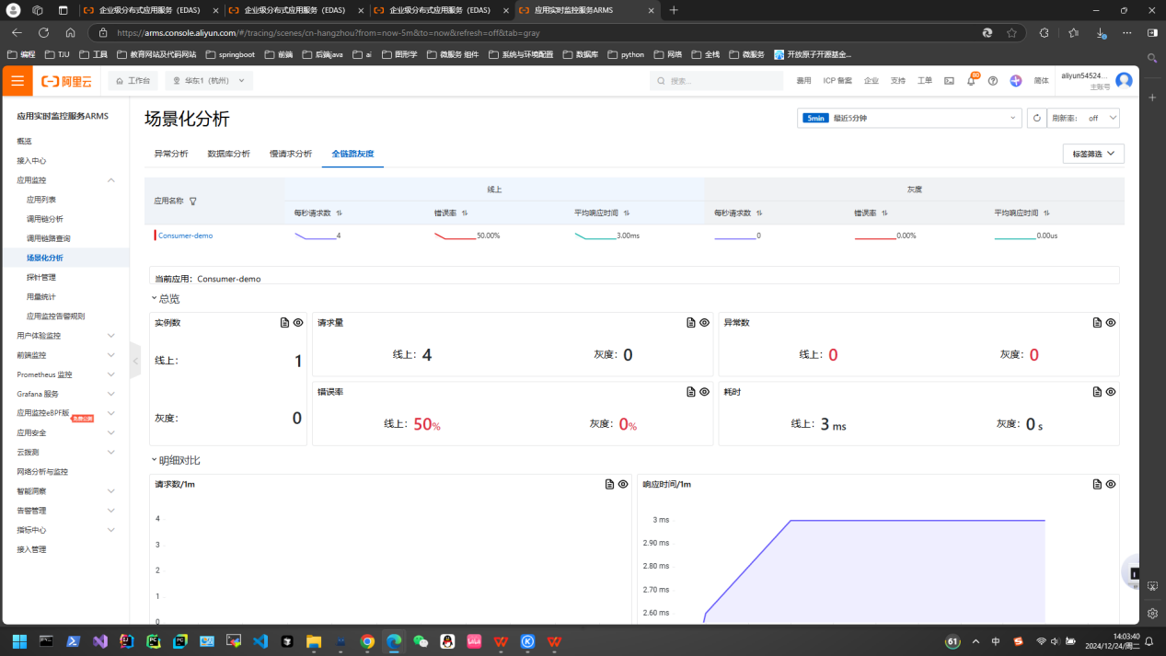

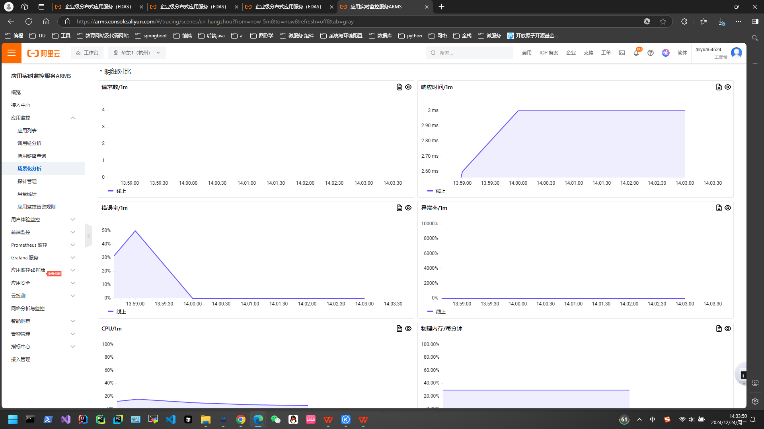

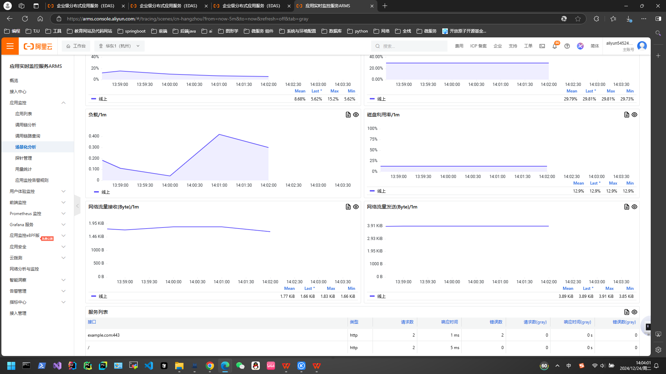

1. 使用PTS进行微服务压测

压测网址: [性能测试服务](https://ptsnext.console.aliyun.com/?spm=5176.7946858.J_5253785160.4.f6fced1dHJjxS4" \l "/create/scene)

* 1. 创建PTS场景

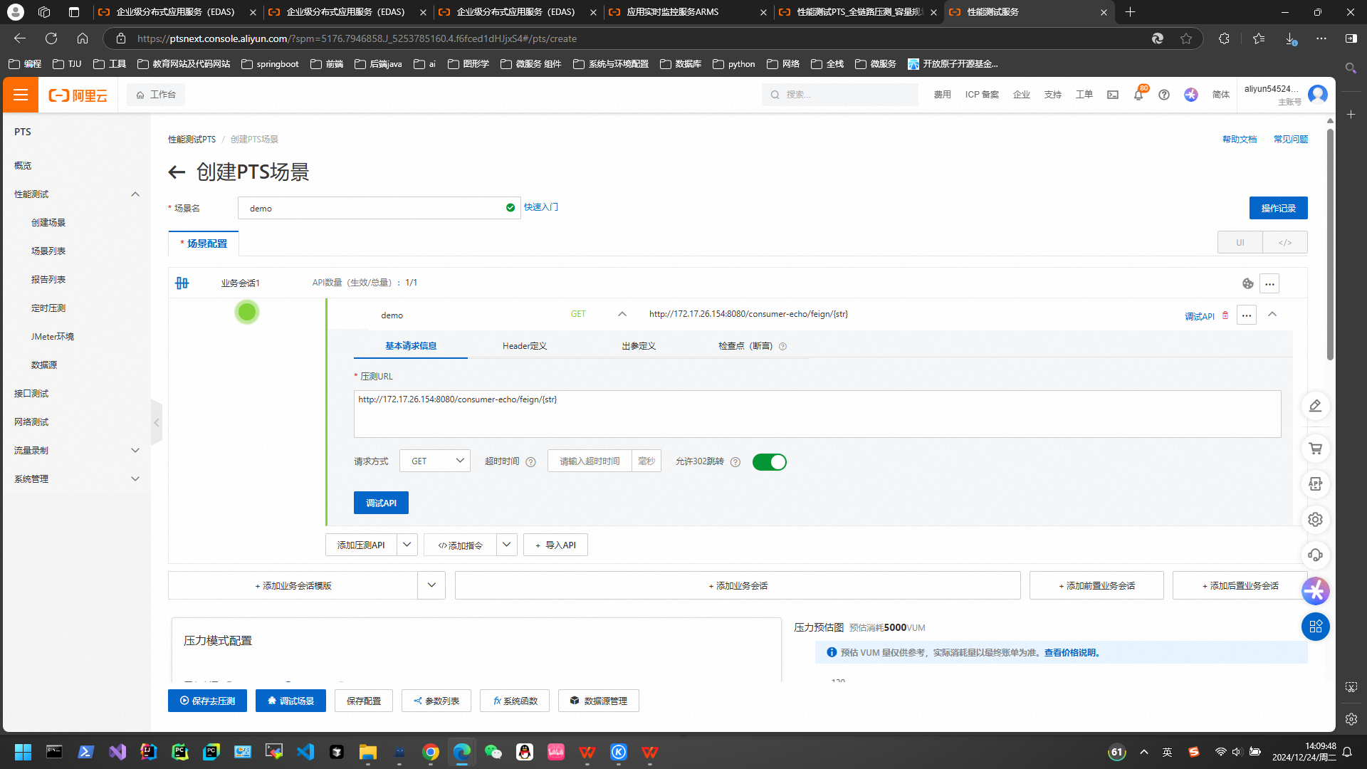

测试之前先调试一下看看能不能访问调用成功:

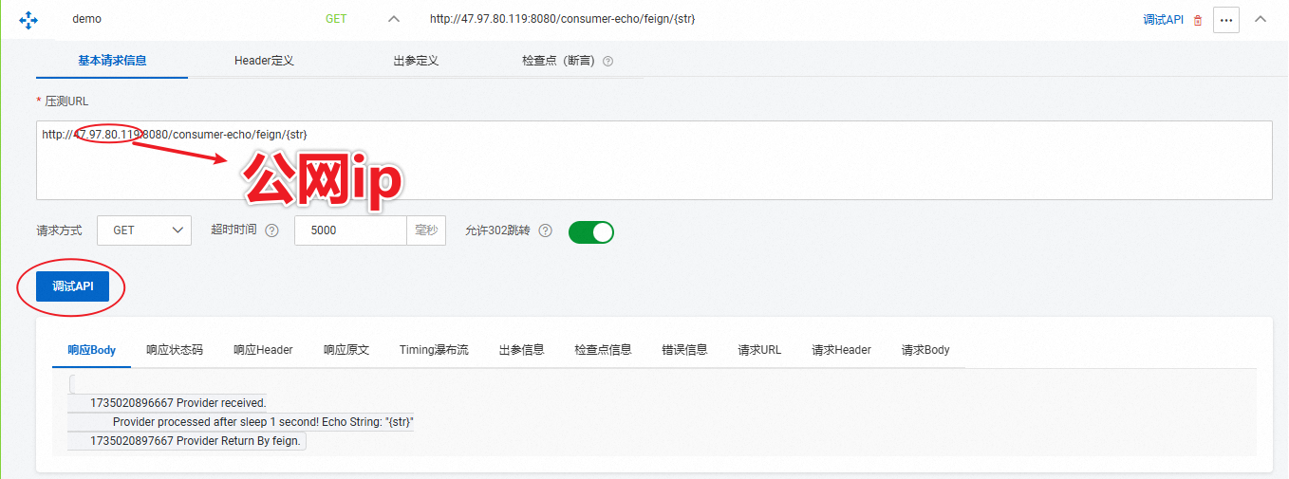

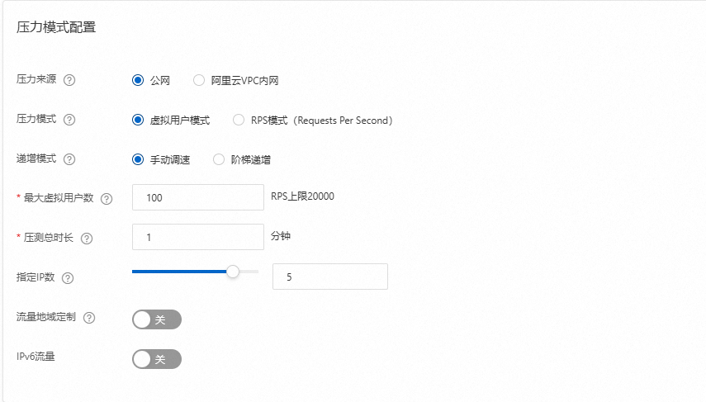

* 1. 保存场景并启动压测

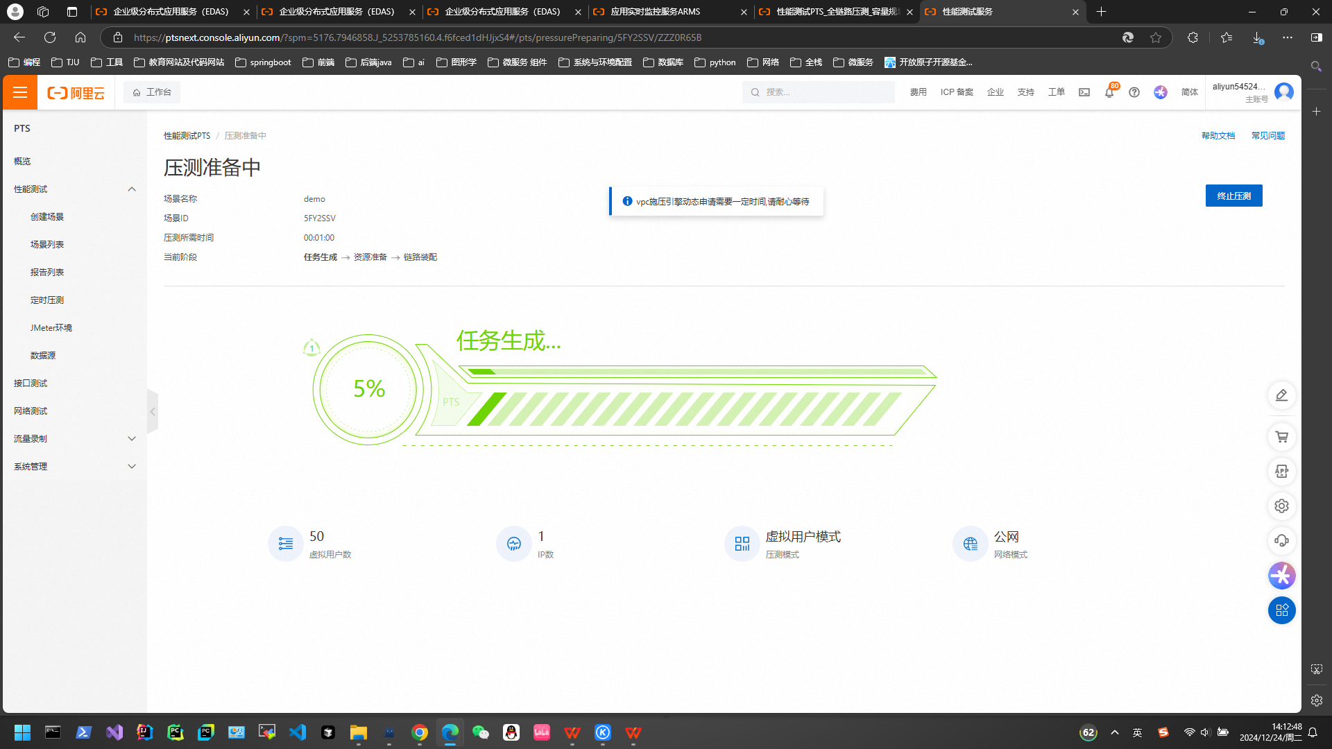

* 1. 请求采样日志:

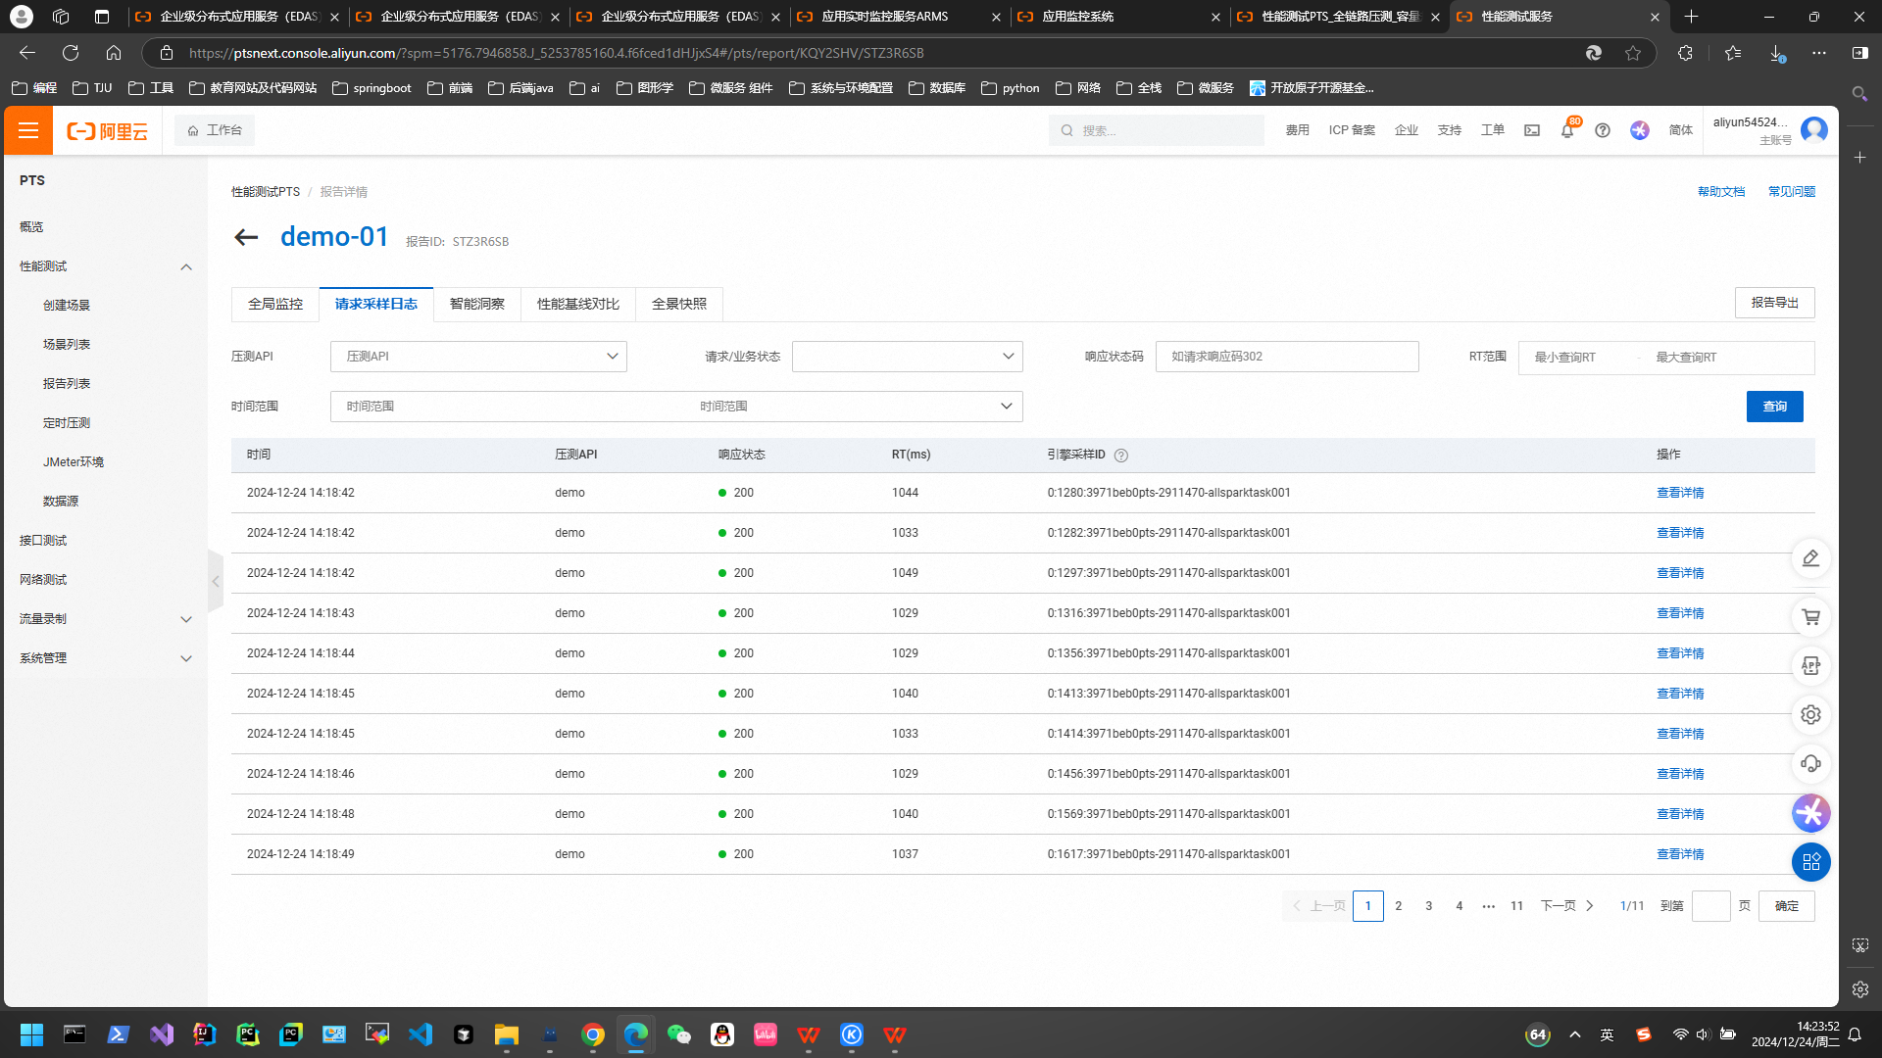

* 1. 全局监控

4.4.1 业务监控

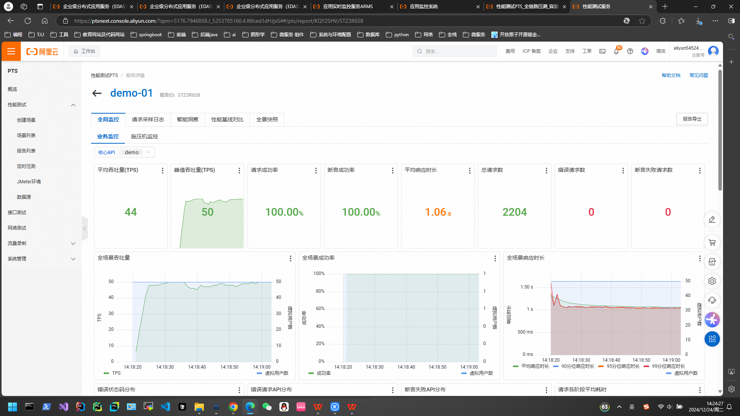

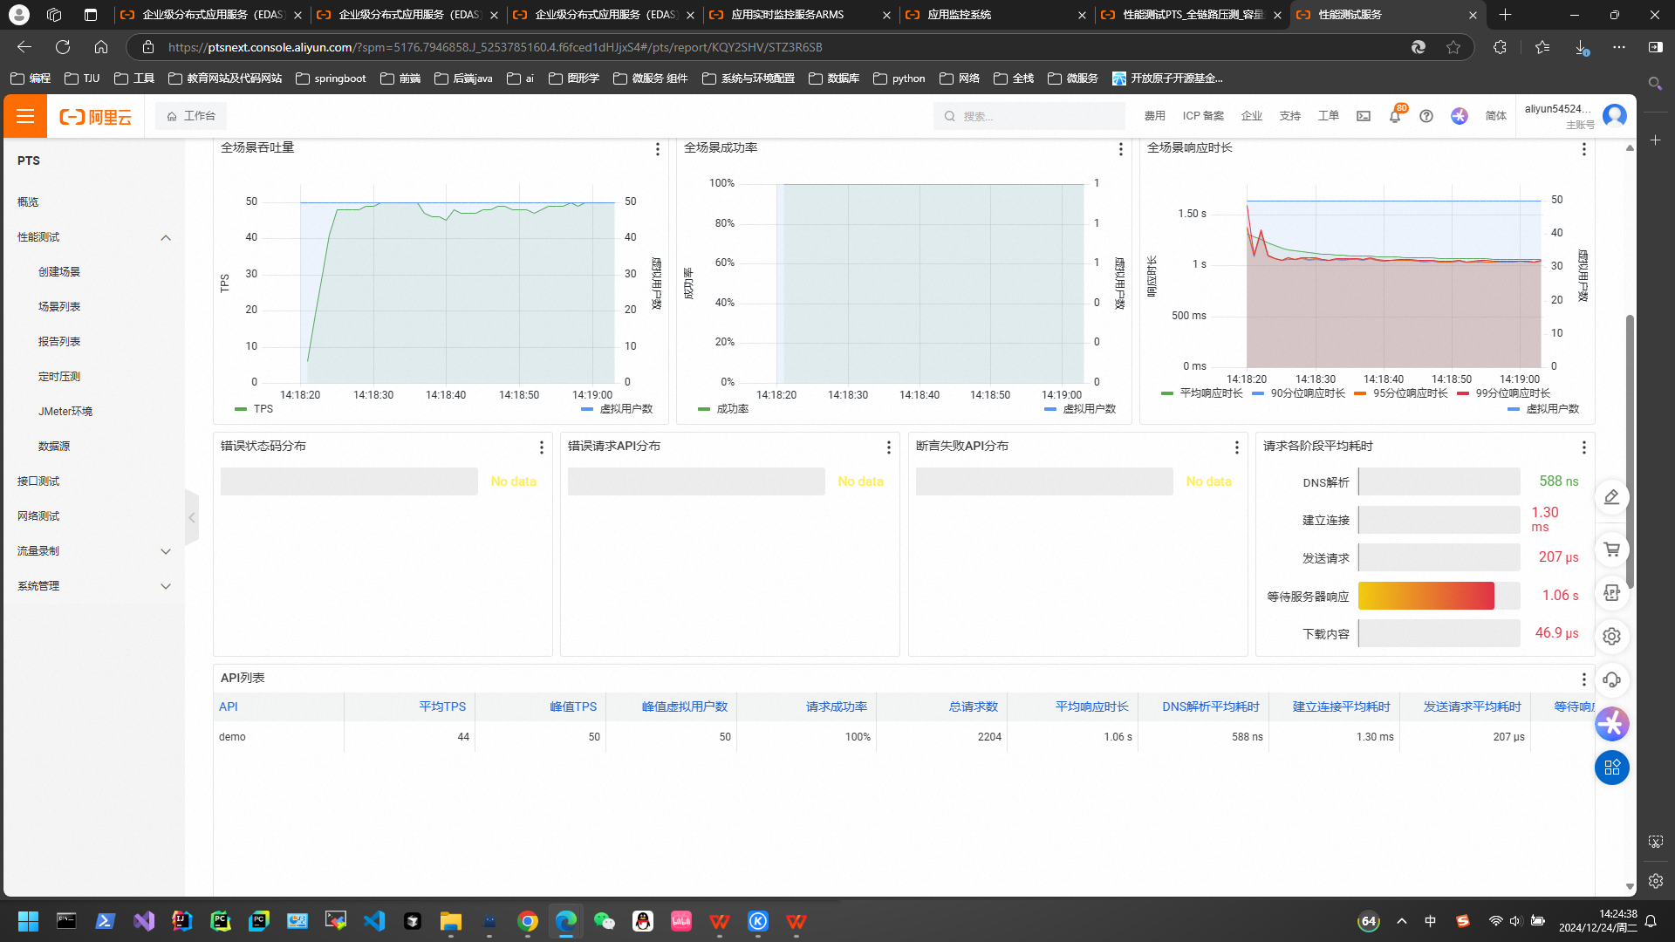

4.4.2 施压机监控

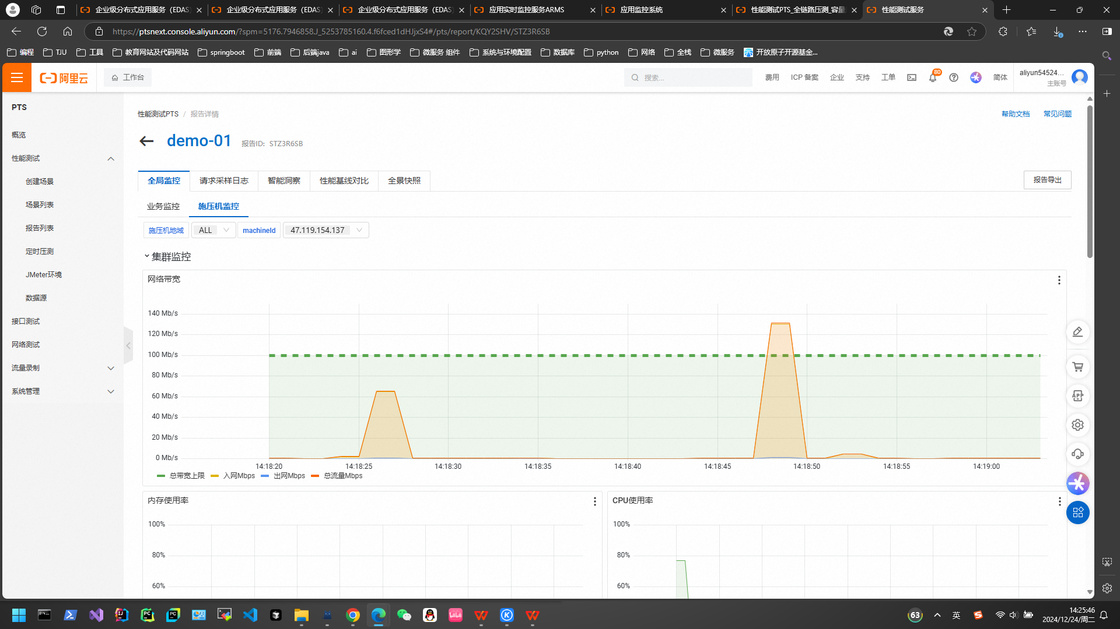

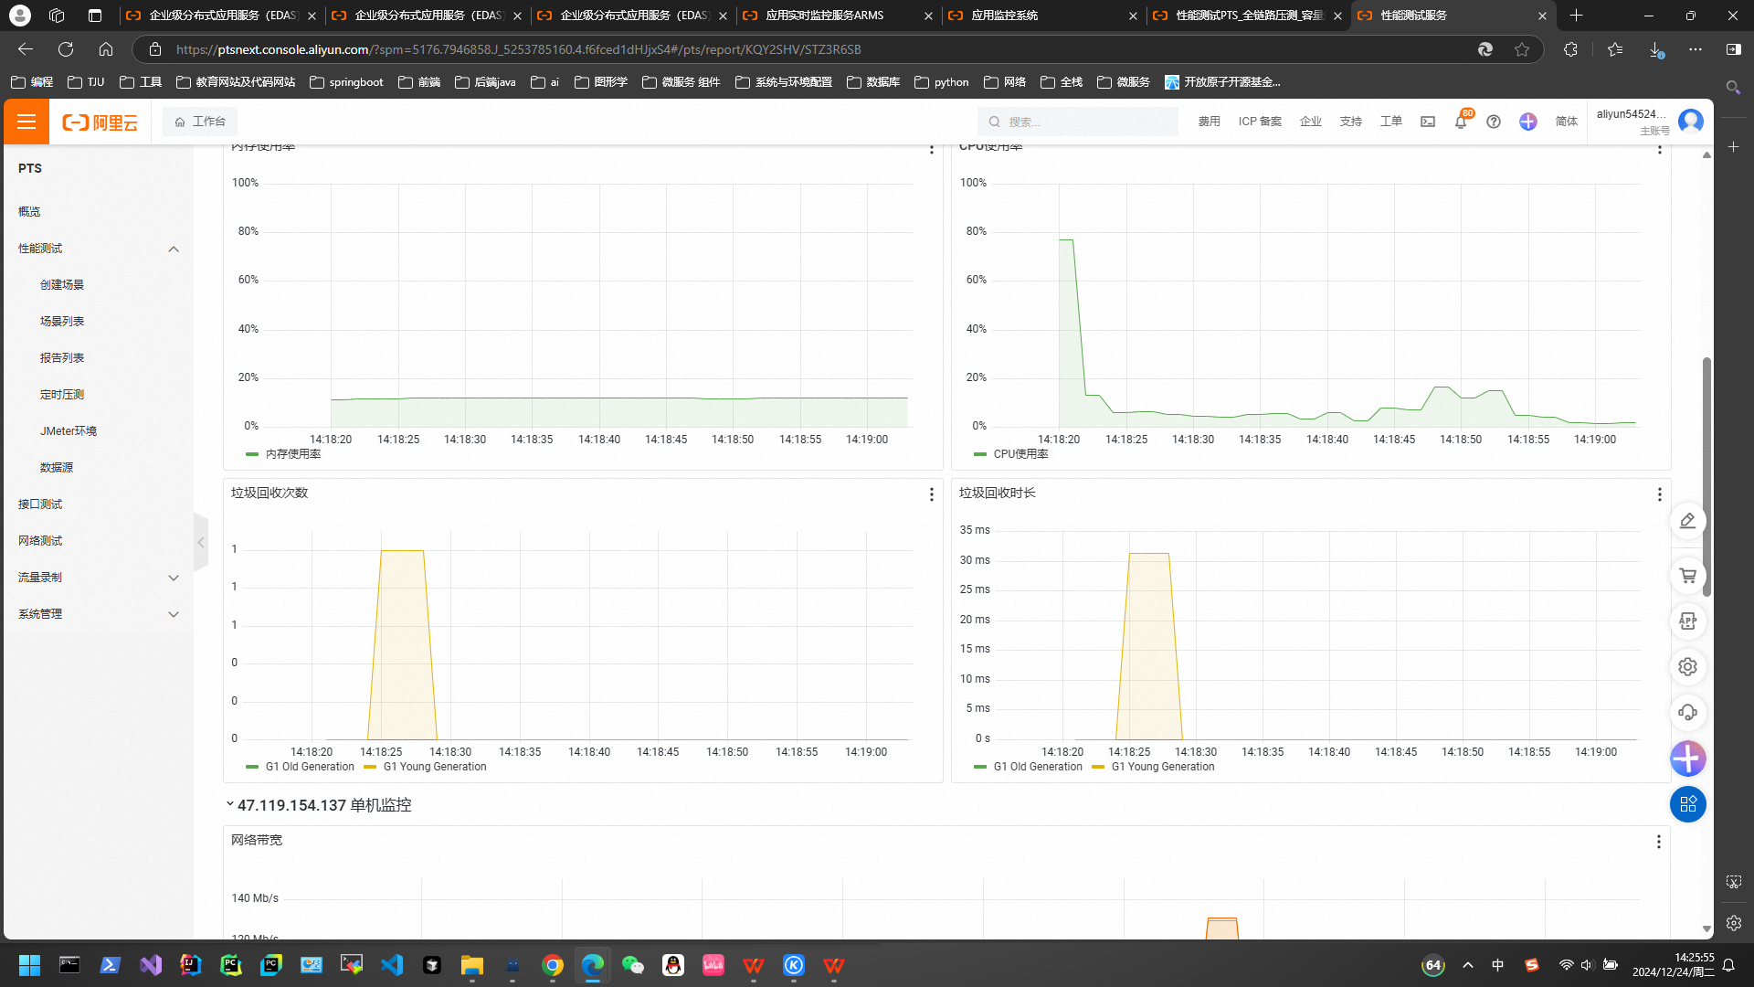

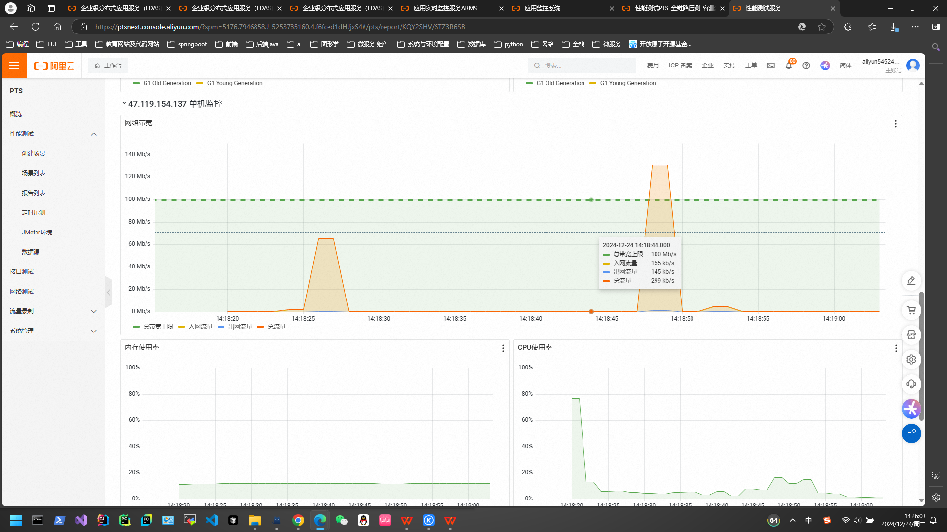

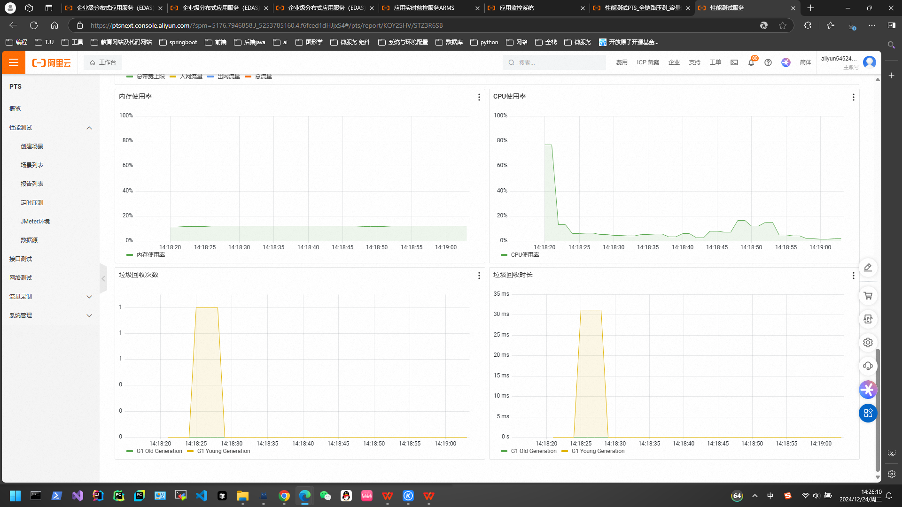

* 1. 使用本地搭建的JMeter进行压测
     1. 启动JMeter

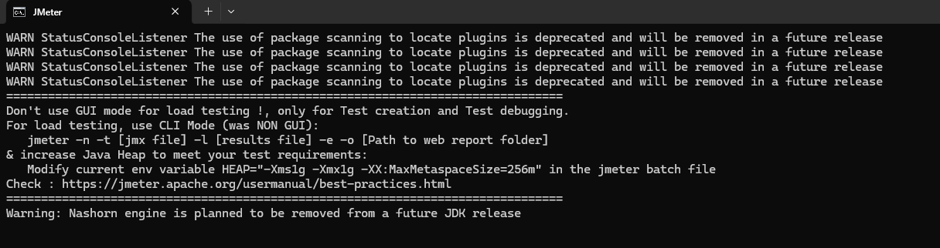

* + 1. 配置压测参数

包括新增压测计划, 新增线程组, 创建监听器

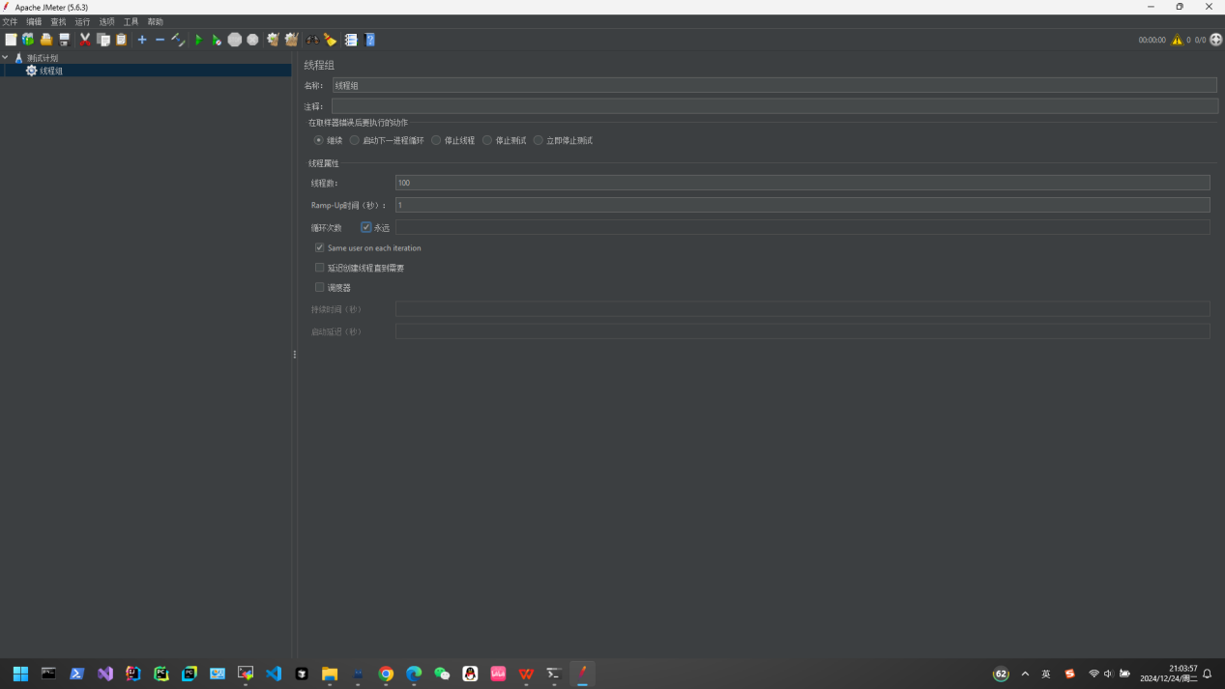

* + 1. 启动压测并分析结果
       1. 查看结果树

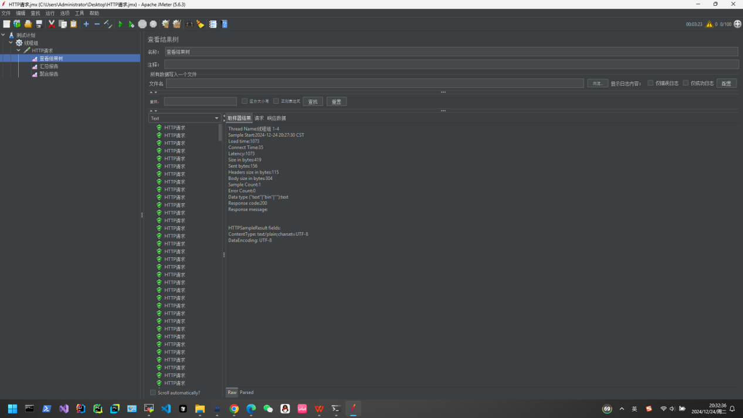

* + - 1. 查看汇总报告

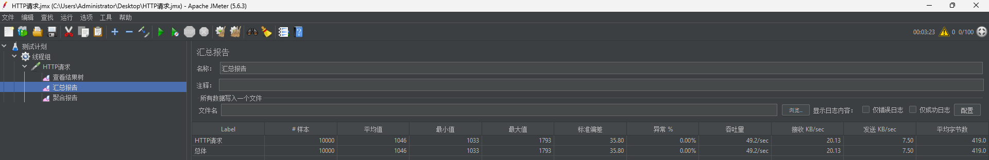

* + - 1. 查看聚合报告

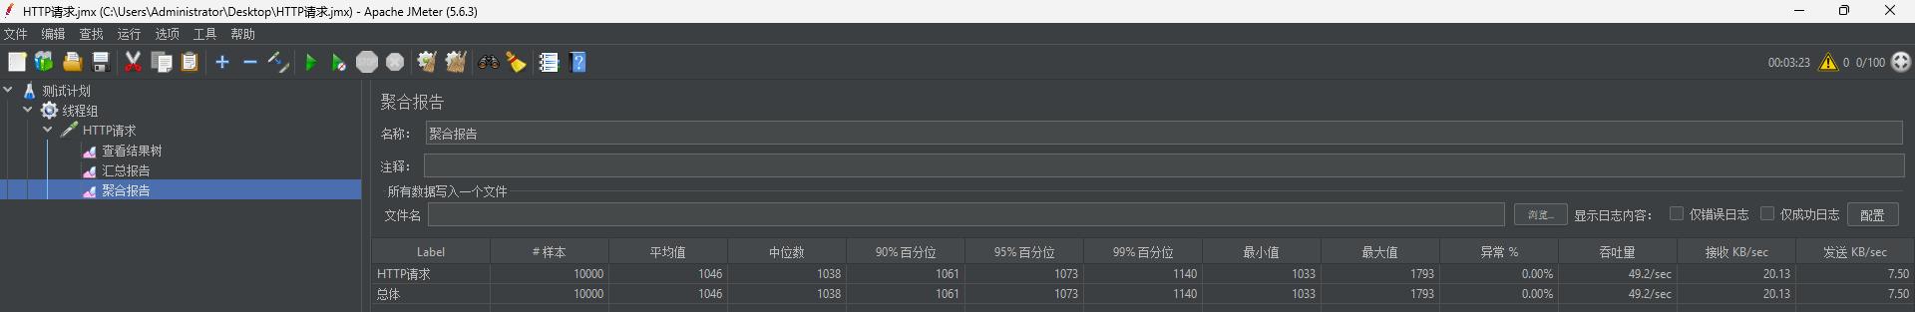

1. 使用Sentinel进行限流降级

5.1 开源 Sentinel 介绍:

<https://github.com/alibaba/Sentinel/wiki/%E4%BB%8B%E7%BB%8D>

5.2 ECS微服务应用接入MSE治理中心

[将ECS微服务应用接入MSE治理中心_微服务引擎(MSE)-阿里云帮助中心](https://help.aliyun.com/zh/mse/user-guide/connect-microservice-applications-on-ecs-instances-to-microservices-governance?spm=sentinel-github.wiki.0.0.0)

5.2.1 使用Shell脚本方式下载MSE Java探针

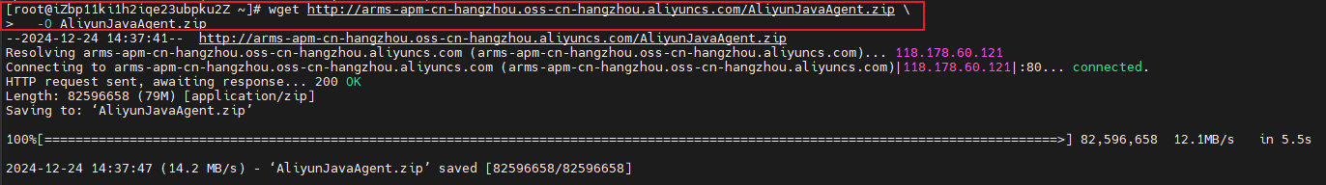

5.2.2 安装MSE Java探针

5.2.2.1出现点小问题



使用命令**yum install -y unzip zip**解决

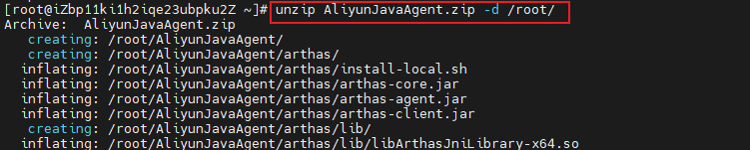

5.2.2.2 查看License Key

进入MSE治理中心控制台并开通 [MSE管理控制台](https://mse.console.aliyun.com/?spm=a2c4g.11186623.0.0.4794751fUXpcnc" \l "/msc/home)

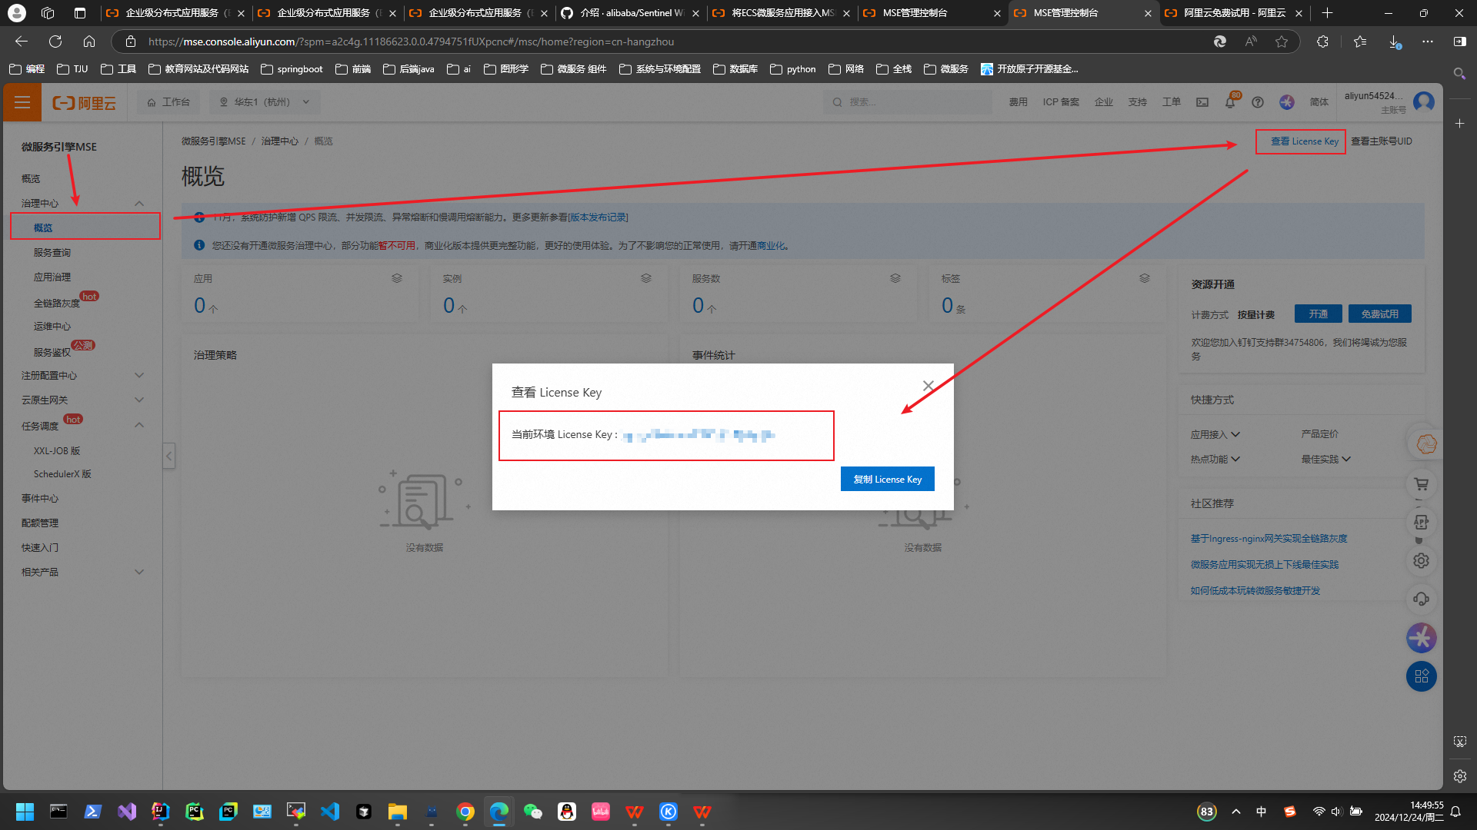

5.2.2.3 查找ECS默认将应用部署在的位置



并进入到文件的jar包位置执行命令重新运行jar包

我的操作:

cd /home/admin/app/

然后进入文件

执行 -安装 MSE Java探针- 的命令:

java -javaagent:/root/AliyunJavaAgent/aliyun-java-agent.jar -Dmse.licenseKey=<自己的License Key> -Dmse.appName=Consumer -Dprofiler.micro.service.mse.version=pro -Dmse.namespace=default -Dmse.enable=true -jar SPRING_CLOUD_CONSUMER-1.0.jar

可能出现权限问题 , 执行下面的命令



再次执行 -安装 MSE Java探针- 的命令:

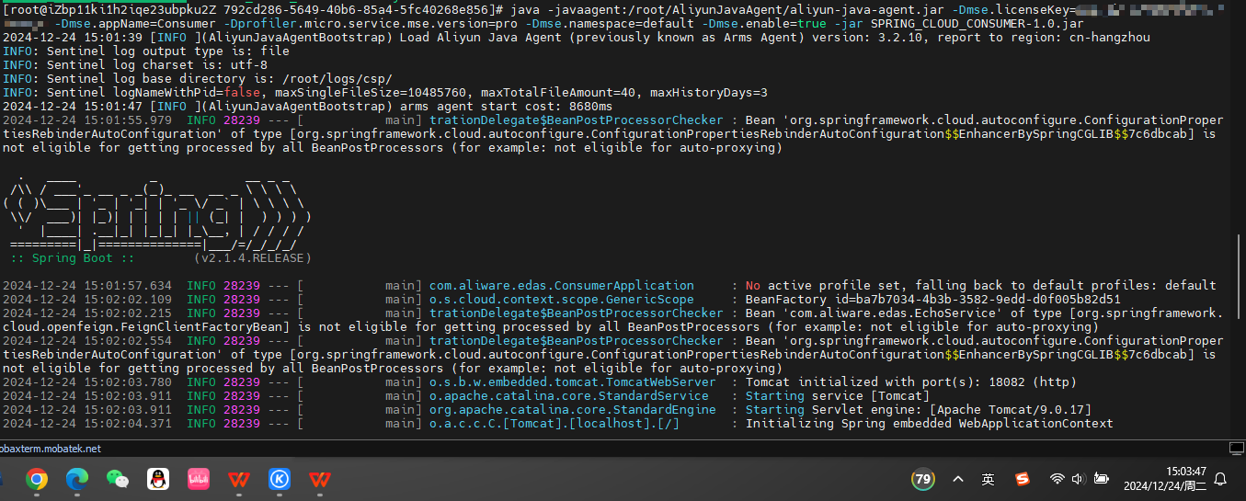

5.2.3 验证应用已接入MSE

进入MSE控制台 , 可以看到Consumer应用成功接入:

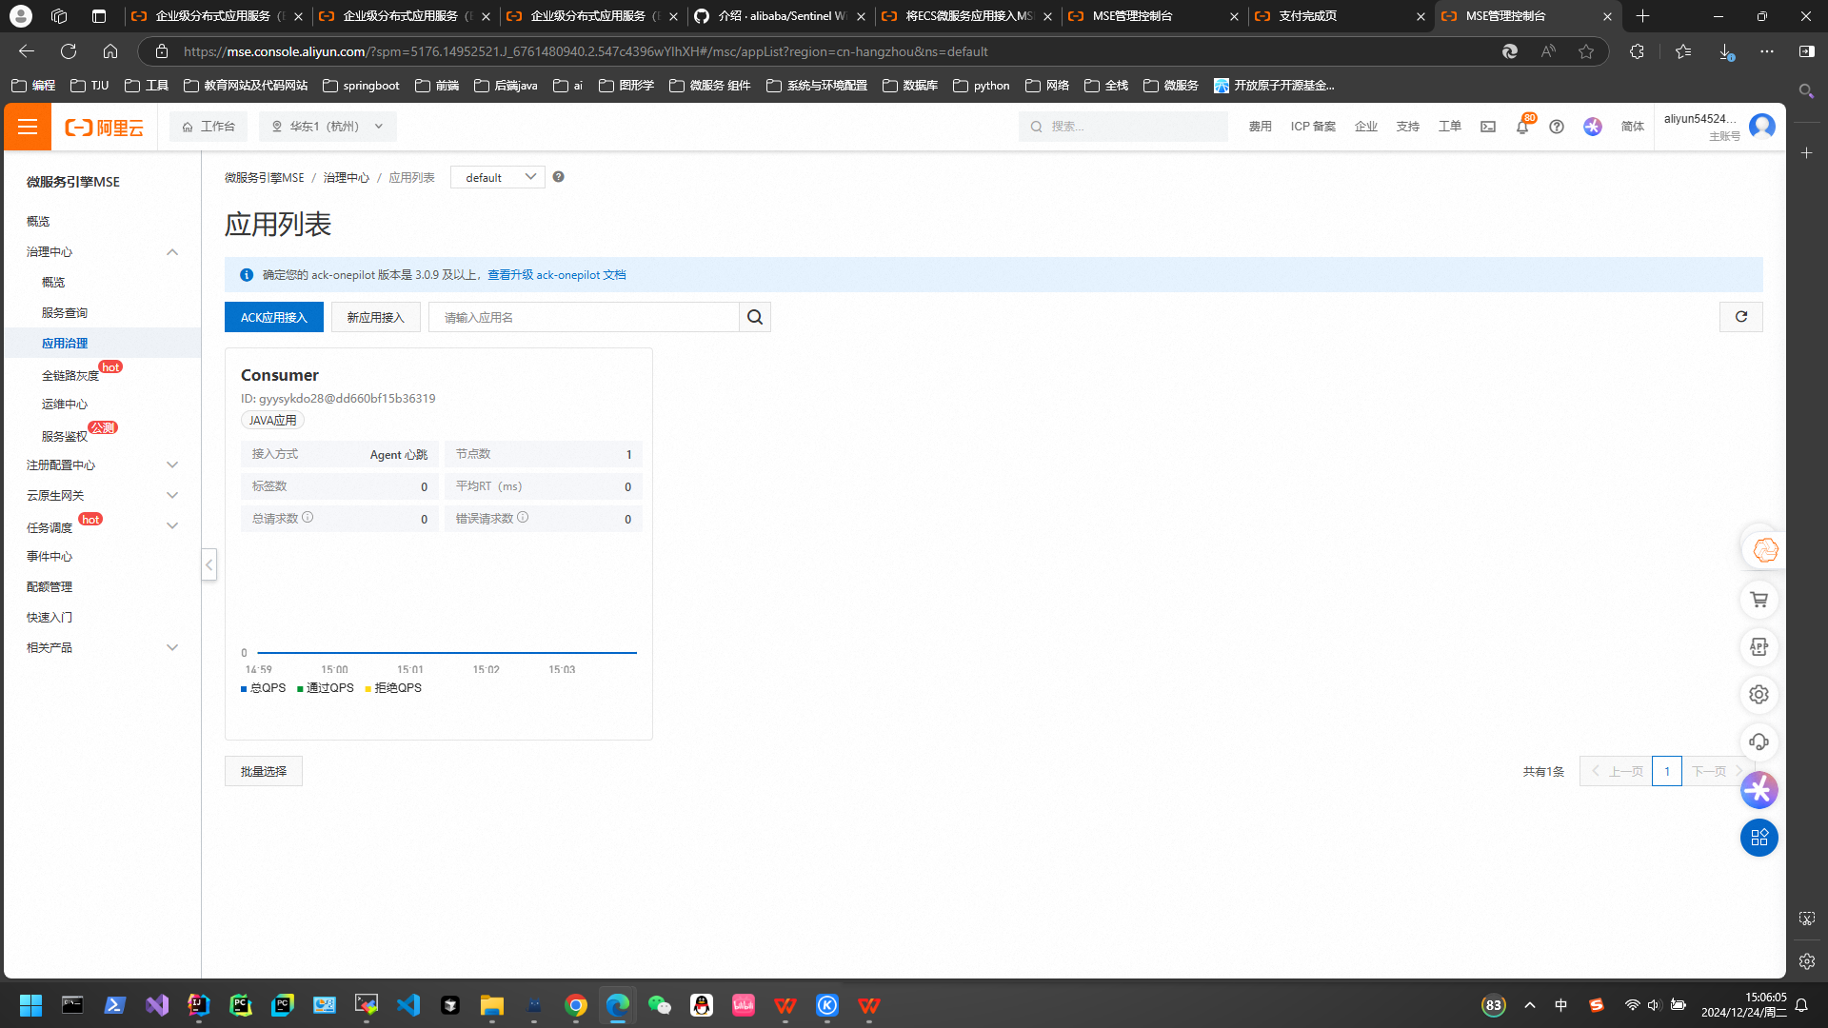

5.2.4 将Provider应用按照上面的步骤也接入MSE

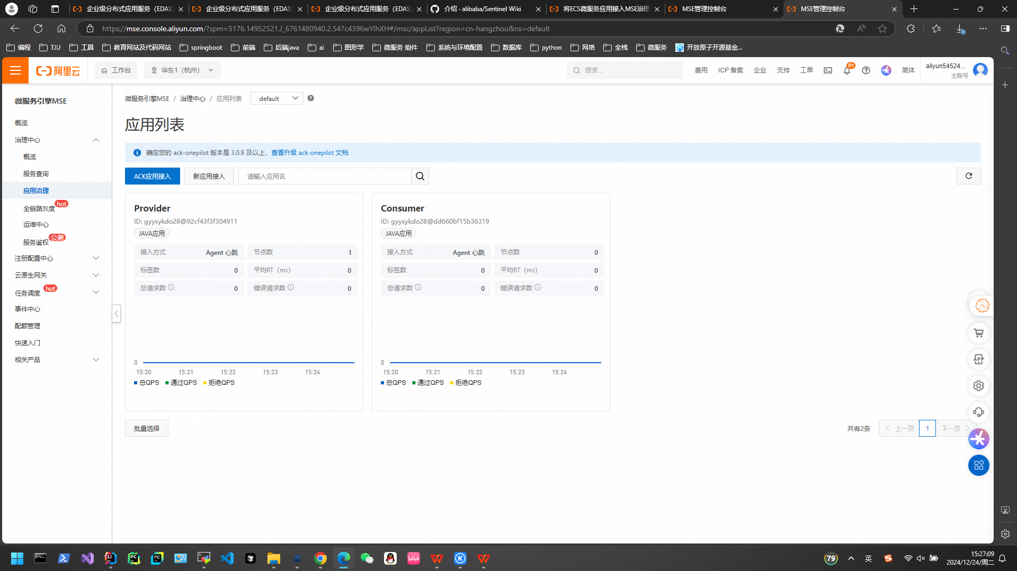

5.3 下载并配置sentinel-dashboard控制台

5.3.1 根据教程[dashboard | Sentinel](https://sentinelguard.io/zh-cn/docs/dashboard.html)下载sentinel源码

5.3.2 对sentinel-dashboard文件使用maven clear package命令

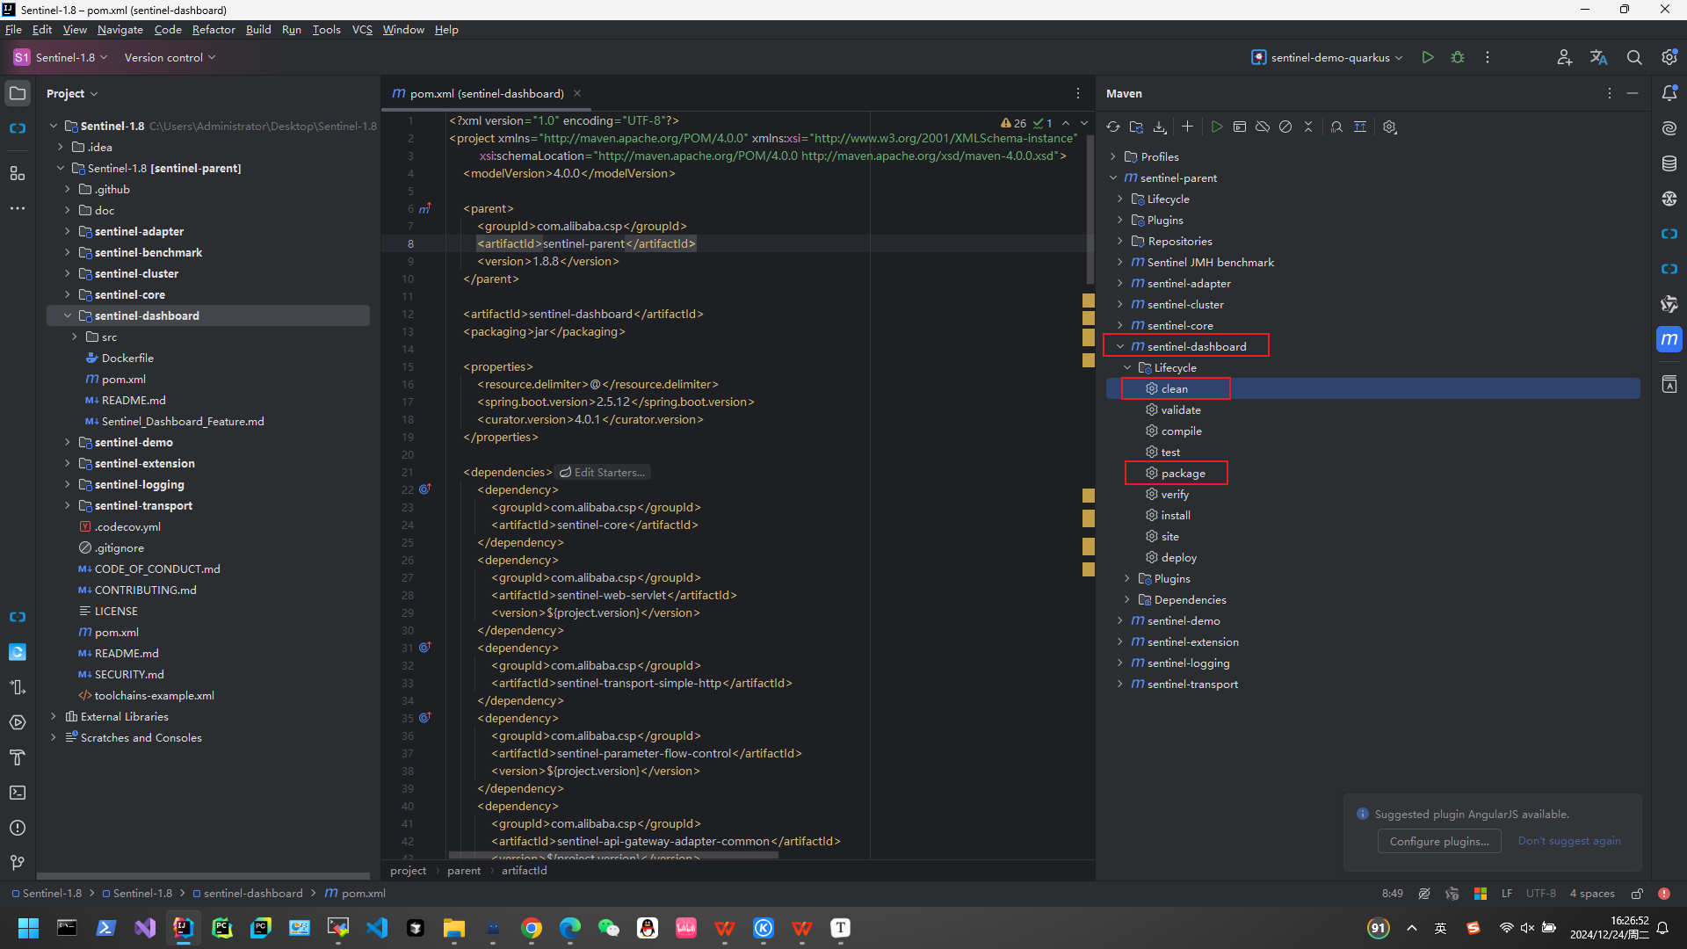

maven clear

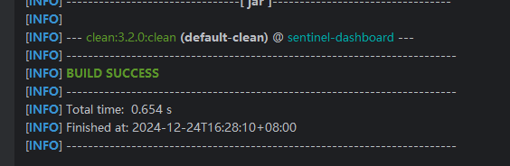

maven package

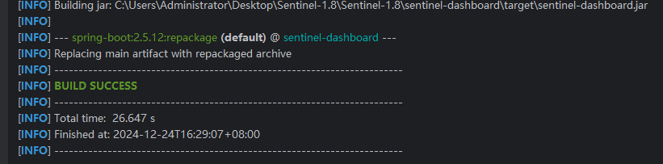

5.3.3 将Sentinel代码文件打成tar包上传服务器



5.3.4 解压tar包

5.3.5 进入到sentinel-dashboard.jar包的目录





5.3.6 启动命令运行jar包

java -Dserver.port=8090 -Dcsp.sentinel.dashboard.server=localhost:8090 -Dproject.name=sentinel-dashboard -jar sentinel-dashboard.jar

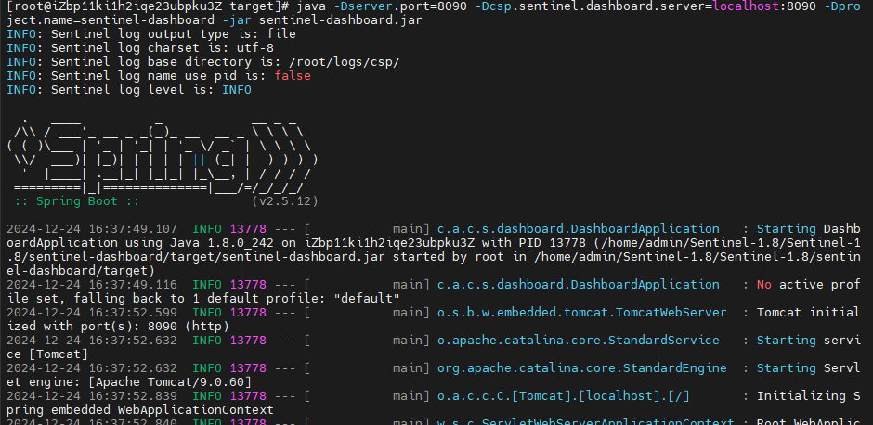

成功启动

5.3.7 在浏览器中输入网址路径访问Sentinel控制台

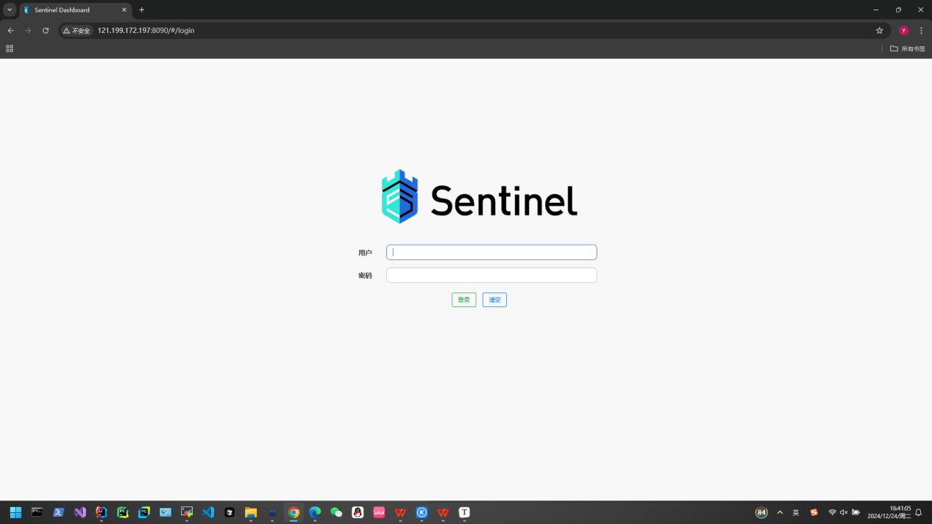

默认用户名sentinel 密码sentinel

进入Sentinel控制台

5.3.8 实时监控

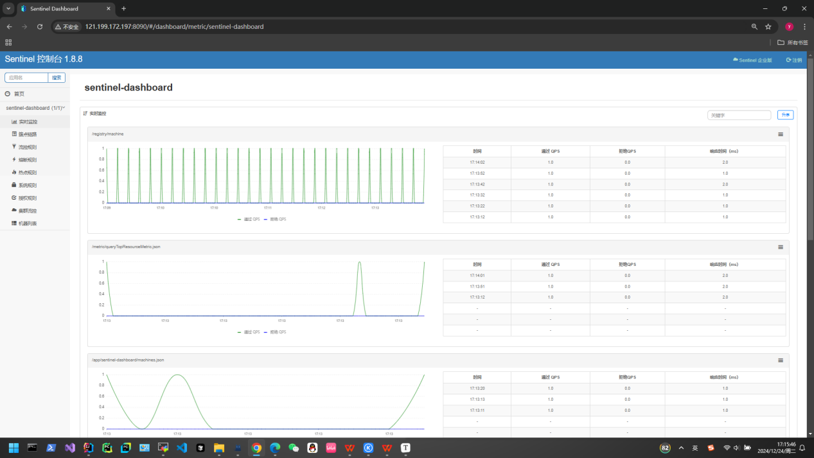

5.3.9 簇点链路

可以看到 , 可以对各个接口实现流控,熔断热点,授权控制

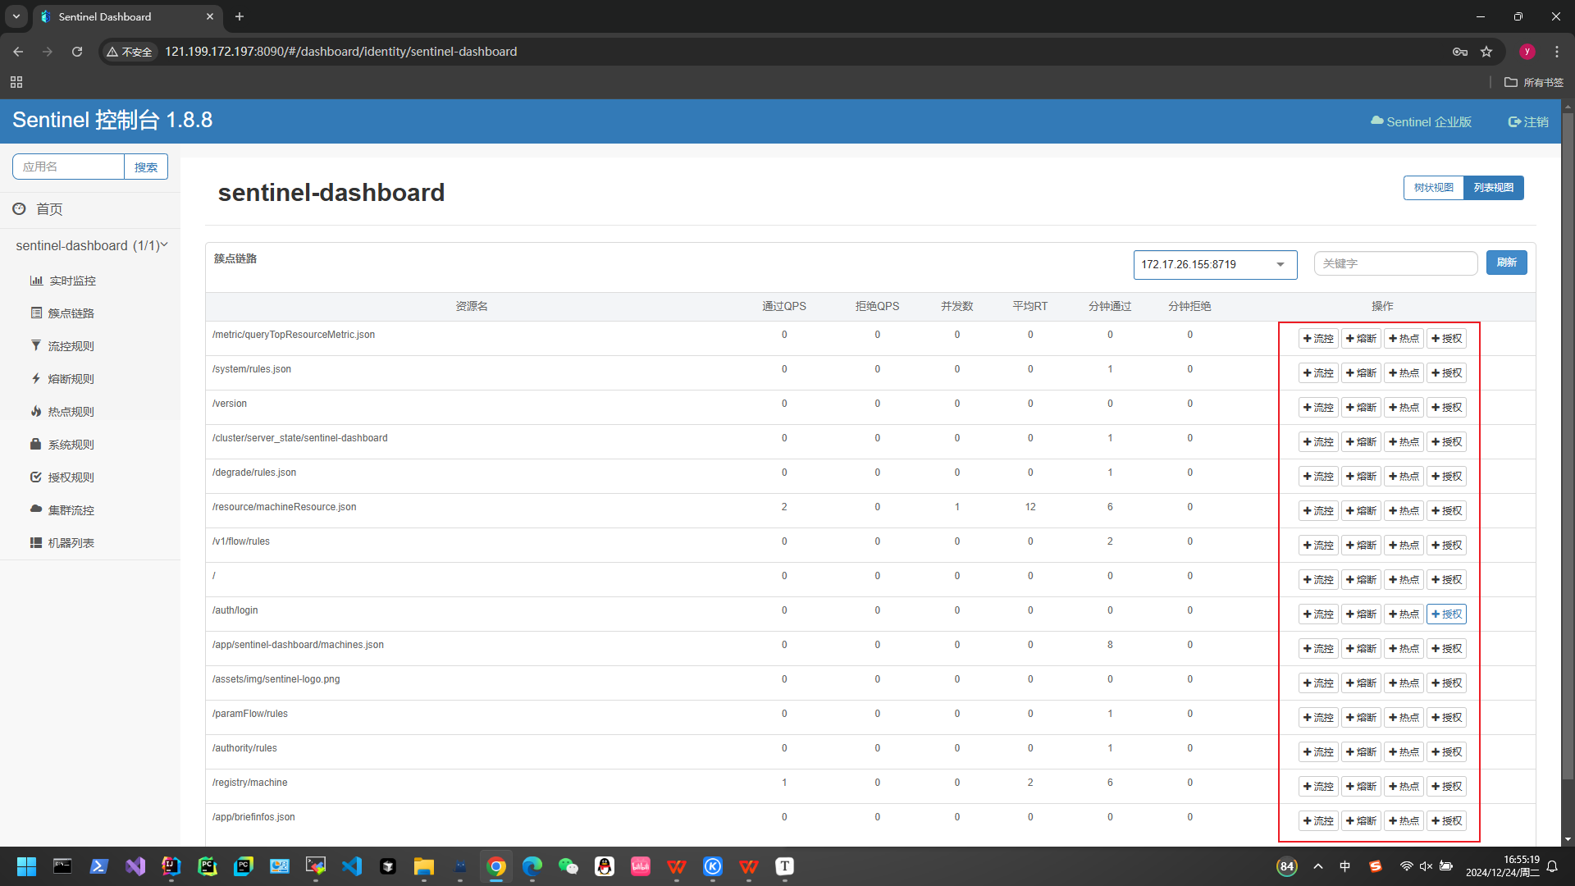

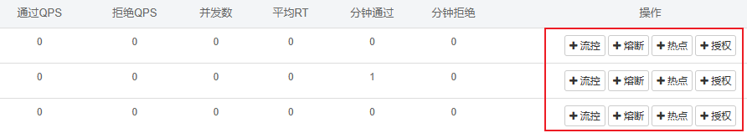

5.4 通过云MSE控制台进行服务治理

5.4.1配置流控规则

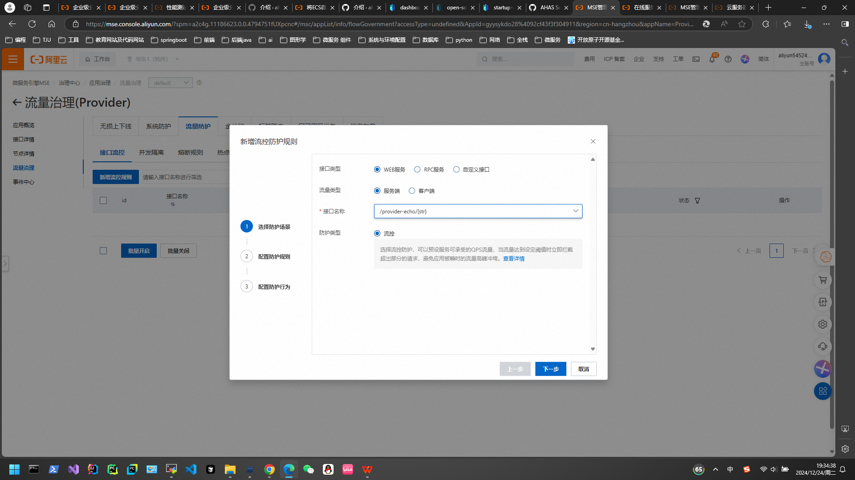

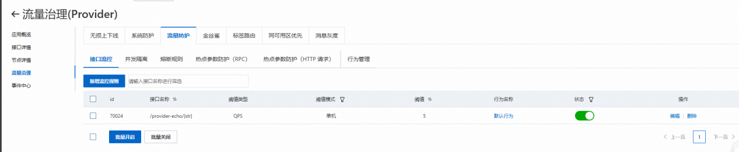

5.4.2 配置并发隔离规则

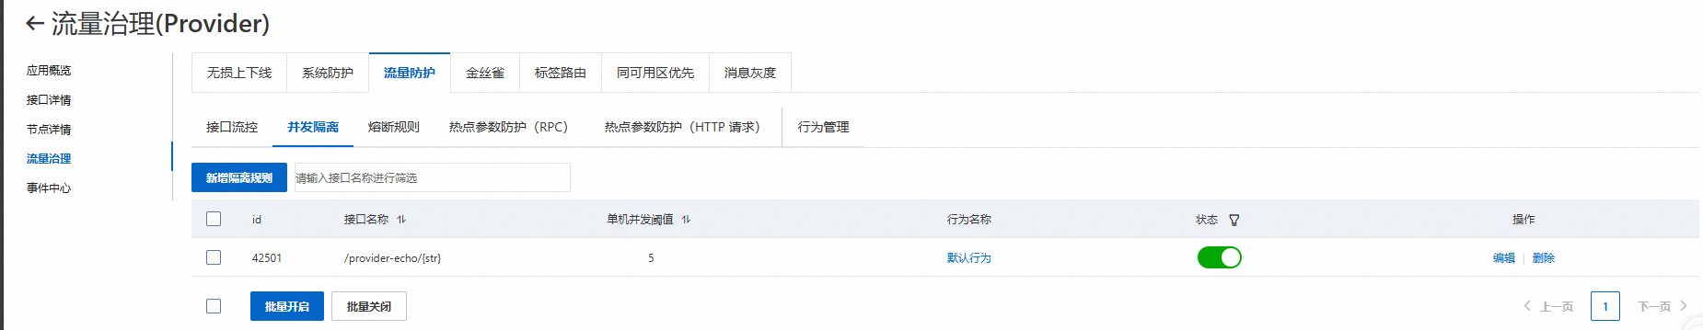

5.4.3 配置熔断规则

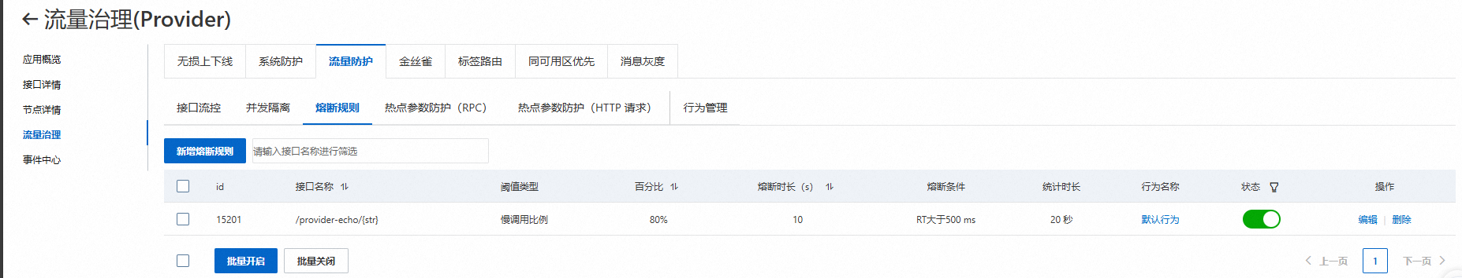

5.4.4 配置热点参数防护(HTTP请求)规则

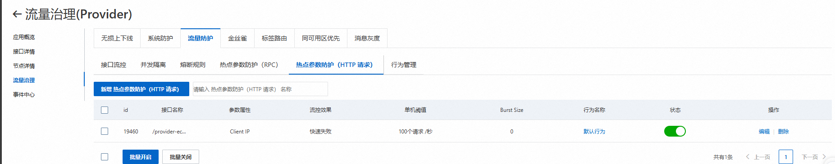

5.4.5 配置行为规则

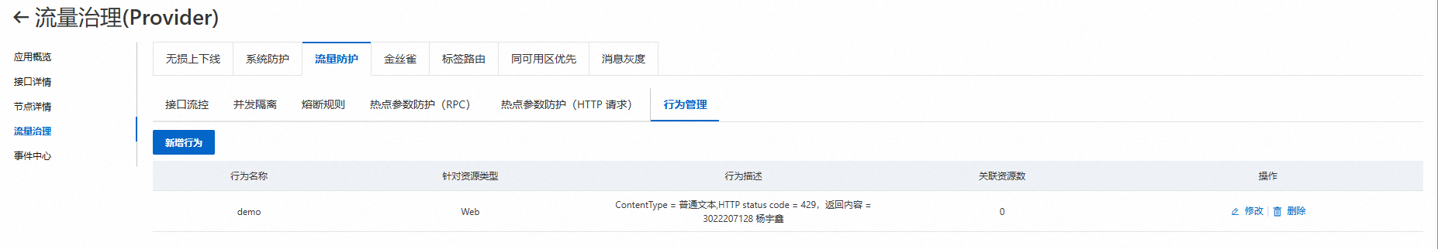

5.4.6 开启系统防护

